南京市国民经济和社会发展第十一个五年规划纲要
(2006年1月)
《南京市国民经济和社会发展第十一个五年规划纲要》根据《中共南京市委关于制定南京市国民经济和社会发展第十一个五年规划的建议》编制，主要阐明“十一五”期间南京国民经济和社会发展的主要目标、发展重点和政策措施，是南京经济社会未来五年发展的宏伟蓝图，是全市人民共同奋斗的行动纲领，是政府履行经济调节、市场监管、社会管理和公共服务职责的重要依据，也是编制实施我市国民经济和社会发展各类专项规划、区县规划及制定相关政策的重要依据。
第一篇 发展基础和发展环境
第一章 发展基础
“十五”期间，面对我国加入世界贸易组织后的新形势和宏观经济环境的新变化，面对日益激烈的地区间发展竞争，全市人民坚持以邓小平理论和“三个代表”重要思想为指导，认真落实科学发展观，聚精会神搞建设，一心一意谋发展，加快推进“富民强市”和“两个率先”，“十五”计划确定的主要发展目标提前实现。“十五”时期成为我市综合实力提高较快、城乡面貌变化较大、人民群众得到实惠较多的一个时期。
经济持续快速增长。“十五”期间，全市地区生产总值年均增长速度达到14.2%，分别高于全国、全省同期平均水平4.7个百分点和1.4个百分点,高于改革开放以来12%的平均增速和“十五”计划10%的增长预期。到“十五”末，全市地区生产总值达到2413亿元,按户籍人口计算人均生产总值达到40900元；全市财政收入达到510亿元，年均增长23.5%；社会消费品零售总额达到1005亿元，年均增长14.5%；五年累计完成全社会固定资产投资4600亿元，是“九五”的2.5倍，年均增幅达到27.6%。物价总水平保持基本稳定。
城市化与城市现代化水平跃上新台阶。以承办第十届全国运动会为契机，城乡规划建设和管理水平显著提升。“三个集中、一个疏散”的布局调整加快推进，“一城三区”建设取得显著成效。科学调整区县行政区划，有效整合各类资源，城市化进程明显加快，城市发展空间快速拓展。推动轨道交通、过江通道等一批重大项目建设，基础设施水平不断提高。加快绿色南京建设，实施外秦淮河整治等环境与生态建设工程，城乡面貌发生明显改观，成功创建国家环保模范城市。
改革开放取得新突破。着力深化改革，积极扩大开放，经济增长的动力和活力不断增强。市属国有企业和经营性事业单位产权制度改革基本完成，市场主体多元化竞争格局加快形成。资源配置方式发生新变化，要素市场进一步建立健全，市场机制的调节作用显著增强。坚持依法治市，全面推进依法行政，加快政府行政管理体制改革步伐，服务型政府建设取得切实成效。开放型经济规模与水平快速提升，利用外资实现了历史上最快的增长，五年累计实际利用外资是改革开放以来前20年的近两倍，对外贸易进、出口总额均突破百亿美元，合理分工、各具特色的开发区发展格局基本形成。
社会事业全面发展。深入实施科教兴市战略，荣获全国科技进步先进城市，全社会研发投入占地区生产总值比重达到3.2%。实施人才强市战略，人才队伍建设取得显著成效。教育事业蓬勃发展，高中阶段教育毛入学率达到95%以上，高校在校生总数达到44万人，农村办学条件明显改善。医疗卫生体系进一步健全，卫生资源配置不断优化，成功战胜了非典疫情。全面推进计划生育优质服务系列工程，继续保持稳定的低生育水平。深入实施文化南京战略，历史文化特色进一步彰显，人民群众文化生活日益丰富。体育事业取得长足进步，建成了一批以奥体中心为代表的高水平场馆，成功举办第十届全国运动会，并取得精神文明和竞赛成绩双丰收。
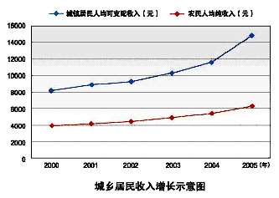
人民生活进一步改善。坚持富民优先，全力组织实施富民工程，着力解决群众生活中的突出困难，人民群众得到了更多的实惠。实施积极的就业政策，努力改善创业和就业环境，“十五”末登记失业率控制在4%以内。社会保障体系日趋完善，社会保险覆盖面继续扩大，城镇基本养老、医疗和失业保险覆盖率分别达到98.1%、90%和96.5%，各类保障标准稳步提高，城乡居民最低生活保障实现应保尽保。多渠道、多方式增加居民收入，城镇居民家庭人均可支配收入达到14997元，年均增长12.7%；农民人均纯收入达到6250元，年均增长9%。
专栏一 “十五”计划主要预期指标完成情况
序号 | 指标名称 | 单位 | 2000年 | 2005年 | “十五”年  均增长（%） | “十五”计划
1 | 地区生产总值 | 亿元 | 1021 | 2413 | 14.2 | 年均增长10%
2 | 人均地区生产总值 | 元 | 18872 | 40900 | 12.3 | 3500美元
3 | 财政收入 | 亿元 | 164.6 | 510 | 23.5 | 年均增长11%
4 | 全社会固定资产投资累计 | 亿元 | “九五”1831 | 五年4600 | 27.6 | 五年2500以上
5 | 高新技术产业销售收入占工业比重 | % |  | 32 |  | 35%以上
6 | R&D经费占GDP比重 | % | 2.7 | 3.2* |  | 2%以上
7 | 城市化水平 | % | 56.8 | 75.3* |  | 68%
8 | 地方进出口总额 | 亿美元 | 48 | 190 |  | 60亿美元
9 | 累计利用外资 | 亿美元 | 五年39 | 五年88 |  | 五年50以上
10 | 城镇居民人均可支配收入 | 元 | 8233 | 14997 | 12.7 | 12000(8%)
11 | 农民人均纯收入 | 元 | 4062 | 6250 | 9 | 5500(6%)
12 | 恩格尔系数 | % | 40 | 38 |  | 35%左右
13 | 居民服务性消费支出比例 | % | 30.3 | 30 |  | 45%
14 | 城市居民人均居住建筑面积 | 平方米 | 19.2 | 24 |  | 23
15 | 农村居民人均砖混住房面积 | 平方米 | 33.8 | 38 |  | 40
16 | 城市每万人拥有公交车辆 | 标台 | 14.04 | 11* |  | 15标台(范围扩大)
17 | 建成区绿化覆盖率 | % | 40.96 | 44.5* |  | 45%
18 | 城市人均公共绿地面积 | 平方米 | 8.79 | 11* |  | 10
19 | 城市综合污水处理率 | % | 63.63 | 75.1* |  | 80%
20 | 人口自然增长率 | ‰ | 2.48 | 2.29* |  | 4‰以内
21 | 户籍总人口 | 万人 | 544.9 | 583.6* |  | 560
22 | 累计增加就业岗位 | 万个 |  | 五年50 |  | 五年40
23 | 城镇登记失业率 | % | 3.11 | 3.35 |  | 4%以内
24 | 义务教育人口覆盖率 | % | 100 | 100 |  | 保持100%
25 | 高中阶段教育毛入学率 | % |  | 95.2 |  | 市区95%,县域85%
26 | 高等教育毛入学率 | % |  | 53 |  | 30%以上
注：带*号为2004年数据。
第二章 发展环境
“十一五”期间是我市实现“两个率先”、构建和谐南京的关键时期，处在新的历史起点，发展既存在难得机遇，也面临严峻挑战。
今后五年，南京经济社会发展存在诸多有利因素。从国际产业与资本转移的构成与流向看，经济全球化趋势深入发展，在我国入世过渡期结束后,国际产业与资本转移将呈现规模扩张、领域拓展的总体态势, 长三角地区将继续是外资转移的热点地区，服务业将成为新一轮外资转移的热点领域，为我市充分发挥区位优势与产业优势，更大规模地集聚先进生产力要素创造了条件。从国内和周边地区发展态势看，我国经济将处于较长的平稳快速增长期，国家明确提出东部地区率先发展的要求，并将长三角地区确定为全国参与国际竞争的领头区域，长三角区域一体化进程将明显加快，以中心城市带动为特征的发展格局将加速形成，我市作为长三角区域中心城市和南京都市圈的核心城市，有条件充分发挥东西双向集聚和辐射作用，不断巩固提升区域性中心城市地位。从自身发展的内在机制看，产业进入结构升级阶段，重点产业的比较优势日趋形成，各类产业集聚区迈上新的发展平台，吸纳国内外先进生产要素的能力明显增强；居民消费将加快升级，收入水平的提高必将有效带动新兴消费领域的快速成长，中心城市集聚周边地区消费的功能将进一步增强；城市发展框架将进一步拓展，基础设施体系加快完善，城市化的推动作用将有效增强；各级政府调控经济的能力和水平明显提高，全市人民促进发展的凝聚力和创新活力进一步增强；在国家注重转变经济增长方式、提高自主创新能力的背景下，我市具有的科教、人才、文化等优势条件将得到充分发挥，成为经济社会发展的持续动力。
与此同时，发展也将面对一系列挑战。一是地区间发展竞争压力不断加剧。国内城市发展势头迅猛，长三角区域发展格局发生深刻变化，都将使地区间竞争更加激烈，在新一轮发展中赢得主动，必须在巩固提升省会城市和区域性中心城市地位上有新的举措。二是统筹城乡发展的任务更加紧迫。城乡二元结构矛盾成为制约我市率先发展的突出薄弱环节，提升综合实力，促进社会和谐，必须在缩小城乡差距、解决“三农”问题上有新的突破。三是资源环境约束的矛盾日益尖锐。资源利用的宏观形势将发生重大变化，环境保护与生态建设将处在一个重要关口，缓解经济发展与资源环境承载能力的矛盾，必须在集约利用各类资源、促进生态环境改善上有新的思路。四是就业与社会保障的压力仍然突出。就业的总量矛盾和结构性矛盾将持续存在，社会保障将面临各种压力，必须在扩大就业、健全社会保障机制上有新的办法。五是维护社会公平的压力不断加大。各种社会利益关系趋于复杂，贫富差距扩大、人口流动、征地拆迁、社会管理缺位等仍将使各类矛盾不断出现，必须在保障社会公平、维护社会稳定上有新的进展。
第二篇 指导思想和发展目标
第三章 指导思想
“十一五”期间，南京国民经济和社会发展要以邓小平理论和“三个代表”重要思想为指导，以科学发展观统领经济社会发展全局，突出又快又好发展的主题，突出“富裕、和谐”的导向，坚持率先发展，紧紧抓住重要战略机遇期，加快构建长江国际航运物流中心、长三角先进制造业中心、全省现代服务业中心、全国重要科教中心和东部城市绿化中心，加速“两个率先”进程；坚持科学发展，转变发展观念，创新发展模式，提高发展质量，落实“五个统筹”，在更高层次上深入实施富民强市、科教兴市、依法治市、文化南京、绿色南京五大战略；坚持和谐发展，注重以人为本，兼顾各方利益，加快人的全面发展和社会全面进步，使发展成果惠及全体人民，建设三个文明协调发展特色区域，推动南京经济社会切实转入全面协调可持续发展的轨道。
“十一五”期间，全市经济和社会发展的政策取向是：
──突出转变经济增长方式。坚定不移地走新型工业化道路，推动经济增长方式向集约型转变。积极扩大消费需求，促进投资与消费、内需与外需共同拉动经济增长；合理调整产业结构，促进制造业与服务业、支柱产业与先导产业共同推动经济增长；有效推动科技进步，促进产业整体技术水平的快速提升；大力发展循环经济，加快形成资源节约型增长模式和消费方式，促进人口、资源、环境相协调，实现可持续发展。
──突出增强自主创新能力。深入实施科教兴市战略和人才强市战略，把增强自主创新能力作为科学技术发展的战略基点和调整产业结构、转变增长方式的中心环节，建立健全自主创新的投入、激励和保障机制，推动科教人才资源优势向现实发展优势的转化，显著提高原始创新能力、集成创新能力和引进消化吸收再创新能力，建设创新型城市。
──突出推进城乡统筹发展。把建设社会主义新农村的要求落实到缩小城乡差距、统筹城乡发展的具体实践上，从思想认识、体制保障、发展政策等方面形成郊县加快发展的综合促进机制，实行工业反哺农业、城市支持农村，切实解决好“三农”问题，加快建立城乡一体的产业布局体系、基础设施体系、公共服务体系和政策支撑体系，形成城乡良性互动、共同发展的新格局。
──突出提升综合功能与塑造城市特色。把完善功能、形成特色作为提升中心城市地位和扩大国内外影响力的重要途径，加强重大功能性基础设施建设，增强产业对周边地区的辐射带动作用，提高综合服务的能力和水平，彰显历史文化名城独特魅力与山水城林自然特色，打造城市特色品牌，把城市影响力与知名度提高到新的层面。
──突出完善体制机制。坚持社会主义市场经济的改革方向，充分发挥市场机制在资源配置中的基础性作用，进一步完善现代企业制度和现代产权制度，切实转变政府职能，创新行政管理方式，加快形成有利于科学发展的体制机制，为经济社会切实转入全面协调可持续发展轨道提供有力保障。
──突出加强和谐南京建设。坚持以人为本，从解决关系人民群众切身利益的就学、就医、就业、居住、出行、环境和安全等现实问题入手，更加注重经济社会协调发展，提升社会事业水平，改善公共产品供给；更加注重社会公平，建立健全社会管理体制和机制，保障城乡群众共享发展成果；更加注重民主法制建设，营造社会安定和谐的良好局面。
第四章 发展目标
“十一五”期间，我市要努力促进国民经济持续快速协调健康发展和社会全面进步，2007年全面建成小康社会，到2010年取得基本实现现代化的重要阶段性进展，为2012年基本实现现代化奠定坚实基础。主要目标是：
──经济持续快速增长。在优化结构、提高效益和降低消耗的基础上，全市地区生产总值可比价年均增长13%，到2010年比“十五”末翻一番，人均生产总值比2000年增长2倍以上。地方财政收入与国民经济保持同步增长，五年累计完成全社会固定资产投资在“十五”基础上实现倍增，社会消费品零售总额年均增长13%。城镇登记失业率控制在4%以内。
──中心城市地位与作用显著提升。长江国际航运物流中心、长三角先进制造业中心、全省现代服务业中心、全国重要科教中心和东部城市绿化中心建设取得重要进展，城市综合功能明显提升。
──自主创新能力不断增强。形成一批拥有自主知识产权和知名品牌、国际竞争力较强的优势企业，研发支出占地区生产总值比重保持在3%以上，高新技术产业销售收入占工业比重提高到35%以上。
──资源利用效率明显提高。万元地区生产总值能源消耗比“十五”期末降低20 %左右，工业固体废物综合利用率达到90%。
──城乡区域发展基本协调。城乡统筹发展的长效机制基本建立，以城带乡、以工促农、城乡一体化的格局基本形成，社会主义新农村建设取得显著进展，城乡发展差距进一步缩小，城市化水平达到80%，合理分工、各具特色、有序发展的区域格局基本形成。
──公共服务能力和水平有效提高。公共服务网络逐步完善，公共产品有效供给不断增加，城乡之间、不同社会群体之间获得公共服务的差距逐步缩小。教育事业进一步发展，高中阶段毛入学率达到98%，高等教育毛入学率达到60%，人均预期受教育年限达到15年。公共卫生和医疗服务体系更加完善，卫生服务体系健全率达到90%以上。社会保障体系进一步健全，城镇基本养老、医疗和失业保险覆盖率均达到95%以上，新型农村合作医疗参保率达到95%。
──可持续发展能力增强。人口自然增长率控制在3‰以内。耕地保有量规模达到国家计划要求。主要污染物排放量在2005年基础上减少5%左右，重点行业污染物排放强度明显下降，环境质量综合指数稳定在80分以上，全市森林覆盖率达到25%，建成区绿化覆盖率达到47%，人均公共绿地面积达到15平方米，环保投入占地区生产总值比重稳定在3%左右。
──市场经济运行机制进一步完善。建立比较完善的社会主义市场体制，形成有效的行政管理体制、健全的现代市场体系、合理的所有制结构，非公有制经济增加值比重力争达到50 %。开放型经济达到新水平，五年实际利用外资力争比“十五”翻一番。
──人民生活明显改善。城乡居民收入稳步增长，城镇居民家庭人均可支配收入和农民人均纯收入年均分别达到24000元和10000元以上，收入分配差距扩大的趋势得到缓解。实现较为充分的就业，五年新增就业岗位75万个。城乡居民居住条件进一步改善，城镇人均住房建筑面积达到30平方米以上，农民人均钢筋砖木结构住房面积达到40平方米以上。
──精神文明和民主法制建设全面加强。城市文明程度和市民素质进一步提高，有效推进学习型社会创建工作。坚持依法治市，巩固和发展民主团结、生动活泼、安定和谐的政治局面。社会治安和安全生产的有效保障机制进一步健全，努力建设全国最安全城市。
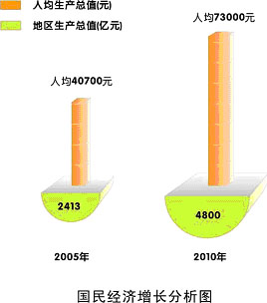

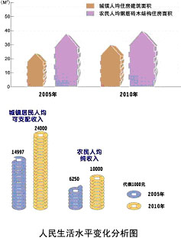
专栏二 “十一五”期间经济社会发展的主要目标
指标 | 2005年 | 2010年 | 年均增长  （%） | 指标属性
地区生产总值（亿元） | 2413 | 4800 | 13 | 预期性
人均生产总值（元） | 40900 | 73000 | 11以上 | 预期性
万元地区生产总值能耗（吨标煤） | 1.35 | 1.1 | （-20） | 约束性
地方财政一般预算收入（亿元） | 211 | 400左右 | 13 | 预期性
城镇登记失业率（%） | 4以内 | 4以内 |  | 预期性
三次产业增加值比例 | 3.3:50.4:46.3 | 2:51:47 |  | 预期性
三次产业就业比例 | 14.7:40.4:44.9* | 10:42:48 |  | 预期性
非公有制经济增加值占全市比重（%） | 37 | 50 |  | 预期性
研发经费支出占地区生产总值比重（%） | 3.2* | 3以上 |  | 预期性
高新技术产业销售收入占工业比重（%） | 32 | 35以上 |  | 预期性
专利授权量（件） | 1883* | 4000 |  | 预期性
城市化率（%） | 75.3* | 80 |  | 预期性
高中阶段教育毛入学率（%） | 95.2 | 98 |  | 约束性
高等教育毛入学率（%） | 53 | 60 |  | 预期性
人均预期受教育年限（年） | 14.5 | 15 |  | 预期性
卫生服务体系健全率(%) | 80 | 90 |  | 约束性
城镇基本养老、医疗和失业保险覆盖率（%） | 98.1、90、96.5 | 95以上 |  | 约束性
新型农村合作医疗参保率（%） | 90 | 95以上 |  | 约束性
人口自然增长率（‰） | 2.29* | 3以内 |  | 约束性
主要污染物排放量减少（%） |  | 5 |  | 约束性
环境质量综合指数（分） | 78 | 80以上 |  | 约束性
森林覆盖率（%） | 19.6 | 25 |  | 约束性
绿化覆盖率（%） | 44.5* | 47 |  | 约束性
人均公共绿地面积（平方米） | 11* | 15 |  | 预期性
环保投入占地区生产总值比重（%） | 2.6 | 3左右 |  | 预期性
工业固体废弃物综合利用率（%） | 86.5 | 90 |  | 预期性
城镇居民人均可支配收入（元） | 14997 | 24000 |  | 预期性
农民人均纯收入（元） | 6250 | 10000 |  | 预期性
五年新增就业岗位（万个） | （50） | (75) |  | 约束性
城镇居民人均住房建筑面积（平方米） | 24 | 30 |  | 预期性
农民人均钢筋砖木结构住房面积（平方米） | 38 | 40 |  | 预期性
人民群众对社会治安的满意率 | 95 | 95 |  | 约束性
亿元地区生产总值生产安全事故死亡率(%) | 0.26* | 0.2以下 | (-25) | 约束性
注：带*号为2004年数据,带（）号为五年累计数
专栏三 建设“五个中心”的主要目标
●长江国际航运物流中心：不断增强南京作为长江流域江海转运枢纽、全国公路铁路枢纽、长江下游重要的物流基地和国际航空货运中心的地位。“十一五”期间，力争港口吞吐量翻一番以上，集装箱吞吐量、国际航空货运量翻两番以上。
●长三角先进制造业中心：石油化工产业规模保持全国领先地位，电子信息、汽车产业总体规模分别迈入全国同行业前列，形成一批具有国际竞争力的知名企业、著名品牌和重点产品。“十一五”期间，力争工业经济总量实现四年翻番，累计完成工业投入4000亿元左右。
●全省现代服务业中心：加快构筑与区域中心城市相适应的“高增值、强辐射、广就业”的现代服务业体系，巩固提升现代商贸、旅游会展、金融保险、现代物流、信息服务等产业优势，显著增强服务全省、辐射长江中下游的能力。到2010年，力争服务业增加值实现五年翻番。
●全国重要的科教中心：建成全国重要的创新基地、教育名城和人才集散高地，各类人才规模持续增长，研发经费投入、专利数量、技术交易额、在校大学生数和人才规模总量等核心指标力争全国领先。
●东部城市绿化中心：营造绿色生态家园，争创最佳人居环境城市，“十一五”末，生态环境质量达到国内一流水平，森林覆盖率、绿化覆盖率、人均绿地面积等指标在国内同类城市中保持领先，城市环境承载力明显增强,生态文明程度显著提高。
专栏四 规划指标的属性
●本规划确定的发展目标反映了国家和省的发展要求，凝聚了我市的发展意图，体现了人民的根本利益和长远利益，其中的量化指标分为预期性和约束性两类。
●预期性指标是体现政府战略意图、引导未来发展方向的指标，主要依靠市场主体的自主行为实现。政府通过创造良好的宏观环境、制度环境和市场环境，综合运用各种手段和政策引导社会资源配置，使市场主体行为方向与政府希望的发展方向尽可能一致。
●约束性指标是强化了政府意志的指标，是政府向人民做出的承诺，是上级政府对下级政府和同级政府有关部门提出的工作要求，通过合理配置公共资源和有效运用行政力量确保实现。
第三篇 发展任务
第五章 提升产业竞争力
大力推进产业结构的战略性调整和增长方式转变，突出发展先进制造业和现代服务业，建立符合新型工业化要求的产业体系，推动产业发展更紧密地融入国际产业分工，整体提升产业国际竞争力。
第一节 推动产业结构优化升级
积极促进先进制造业与现代服务业的配套、融合、互动，大力发展生产性服务业，加强与制造业链条各个环节的服务对接，整体推进先进制造业中心与现代服务业中心的建设。着力提升产业技术水平，坚持以信息化带动工业化，广泛应用高技术和先进适用技术改造提升制造业，实行自主创新与技术引进的结合，开发优势技术领域的自主创新品牌，培育具有较强自主创新能力的企业，形成一批市场竞争力强的名牌产品，推动产业发展从加工装配为主向自主研发制造延伸。到2010年，工业新产品产值率达到30%，大中型工业企业研发经费占销售收入比重达到5%以上。积极发展装备制造业，促进电力装备、数控机床、轨道交通、轻工纺织机械、消防器材等行业扩大优势、形成特色，提升装备制造业整体水平。积极促进产业集约发展，大力发展循环经济，有效降低单位产出的资源、能源消耗，“十一五”期间，万元工业增加值能耗降低20%以上。积极培育产业集群，在电子信息、石化深加工、汽车及零部件、软件、生物医药、文化等产业领域打造优势产业链，建设一批国内领先的产业集群，形成空间上集聚发展、上下游紧密链接的新型产业格局。
第二节 构筑战略性优势产业体系
着力提升电子信息、石油化工、汽车、钢铁、现代商贸、旅游会展、金融保险、现代物流、房地产、信息服务等优势产业，增强产业竞争力和城市综合服务功能。
电子信息产业。加快提升电子信息产业总体规模与核心优势，推动产业发展由组装加工型向精密制造型转变，重点发展新型显示器、通信、软件及系统集成、计算机及外设、信息家电、新型电子元器件等六大产业群，培育形成一批全国领先的大类产品生产集中区，使电子信息产业成为南京最具发展潜力和国际竞争优势的主导型产业。依托南京高新技术产业开发区，建设计算机及外设、集成电路、系统集成类产品制造基地；依托南京经济技术开发区，建设平板显示器类和信息家电类产品制造基地；依托南京江宁经济开发区，建设通信及网络设备、平板显示器、新型电子元器件、汽车电子等产品制造基地。
石油化工产业。推进产业基地化、大型化、集中化发展，以大企业为龙头，优化产业结构, 大力发展精细加工，延伸原油加工、基础化工原料、化学中间体、精细化工与日用化工产品紧密链接的产业链。进一步推动产业集中布局，做强江北南京化学工业园，在江南金陵石化现有生产区范围内实施园区化改造。新建化工项目一律向化工园集中，原有的区外石化产业项目逐步搬迁进园。加大石化企业污染治理和环境保护力度，有效降低石化产业环境影响程度。
汽车产业。全面推进与国际国内知名企业的合资合作，着力提升产业规模和市场竞争力，推动汽车行业加快振兴，重塑全国汽车产业基地的优势地位。以轿车为主体，以汽车关键零部件为配套，发挥福特、长安、罗孚等重大项目的龙头带动作用，推进汽车产业链的建设和产业集群的形成，重点建设江宁、溧水、浦口汽车生产基地。
钢铁产业。优化产品结构，重点发展各类高附加值板材和优特钢，大力推广先进适用技术及各类环保技术，实现集约生产，打造以高技术含量和高附加值为基本特征的新型钢铁产业基地，重点提升南钢和梅山两大钢铁企业在同行业中的竞争优势。
现代商贸业。全面提升商贸流通业总体规模、集聚辐射能力和现代化水平。做大做强大型商贸流通企业，形成10家销售额超百亿元的企业集团。大力推广大型购物中心、连锁经营、电子商务、社区商业等现代流通组织形式和经营方式，构建集约便利的零售服务体系。拓展商贸流通业的区域市场空间，扩大市外网点规模，形成较为完备的区域市场营销网络。优化调整商业布局，打造新街口商贸商务中心区、河西中央商务区，促进城南、城北、中央门、江北等重点商贸集聚区提档升级，加快新城新区商业中心建设，培育一批特色化市场群，形成合理有序的商业网点布局。
旅游会展业。立足历史文化资源优势和山水城林自然禀赋，整体提升旅游业发展水平。着力打造“一城两翼三带”旅游空间格局，主城重点提升钟山旅游区、雨花旅游区、石城旅游区、滨江旅游区等主要景区水平，利用明城墙、秦淮河、文化街等线路串联形成旅游精品路线；北翼重点推进“一山三泉”、金牛湖等主要旅游区的建设，南翼重点推进溧水、高淳旅游区的建设；打造环城风貌带、长江风貌带和秦淮河风貌带，整体提升旅游景区水平。积极促进休闲旅游、农业旅游、科技旅游、产业旅游等的发展，拓展旅游业发展空间，形成多元化的旅游发展格局。加快旅游管理体制创新和经营机制改革，培育具有国际竞争力的旅游企业集团。进一步加强旅游宣传推广，加大区域旅游经济合作，打造和提升旅游品牌，提高重大活动策划、组织水平。建设国际博览中心等现代化会展基础设施，加强与国际会展机构的合作，培育专业会展企业，提高承接各类重大活动的能力和水平。着力打造会展品牌，形成一批国内外有影响力的常年性会展平台和项目。
金融保险业。提升金融保险业发展水平，建设具有较强金融综合服务功能的区域性金融中心。积极扩大金融保险业对外开放，大力吸引各类中外金融保险机构和投资机构来宁设立总部或分支机构。提高金融保险区域服务能力，加强区域化资本、资金市场建设，建立覆盖南京区域的项目贷款和银团贷款服务网络。积极推动金融产品创新，鼓励金融机构和企业增强直接、间接融资能力。规范各类非银行金融机构的发展，积极引导和搞活民间金融，强化农村金融网络建设。推进金融信息化、现代化，加快跨区域金融电子化建设，提高金融服务效率。
现代物流业。培育辐射长江流域、面向国际的综合物流体系，全面提升物流产业竞争力和区域集散能力。加快物流基地建设，积极推动龙潭、禄口、王家湾─丁家庄、幕燕金属、江北化工和南京农副产品物流配送中心、中邮华东物流集散中心等重点集聚区上规模、上水平。构筑和完善现代物流信息平台，加强信息标准化建设，提升信息化管理水平。完善港口、公路、铁路、航空等多种运输方式相衔接的综合运输网络，提高物流运输效率。推动企业物流的现代化，降低运营成本，提升物流组织管理水平。引进和培育知名物流企业，积极发展第三方物流，物流运作方式基本与国际接轨。
房地产业。完善政府调控机制，优化住房供应结构，引导房地产业合理布局，建立分层次的住房供应保障体系，保持房地产业健康持续发展。合理确定房地产开发规模，五年竣工商品房面积达到2800万平方米以上，其中住宅竣工面积达到2200万平方米。推进房地产业管理的规范化、信息化和法制化建设，建立健全全市统一的产权管理信息平台和房地产信息系统。进一步扩大物业管理覆盖面，提高管理水平，规范管理制度。继续实施危旧房改造和房屋整治出新工程，推广绿色、环保住宅建设，提高市民居住质量。
信息服务业。发挥信息枢纽作用，提升城市信息化水平，实现信息资源全方位、大范围的开发和共享，增强区域服务能力。鼓励和引导信息资源的产业化开发，大力发展基于数字电视平台、移动通信平台、宽带多媒体平台的增值服务。加快政府管理、企业管理、社会服务信息化步伐，完善电子政务网络，建设信息化社区，进一步实施企业上网工程。
专栏五 优势产业主要发展目标
●电子信息产业：到2010年，销售收入达到2200亿元以上。
●石油化工产业：到2010年，形成240万吨乙烯、3200万吨炼油的产能，销售收入达到2000亿元以上，产业总体实力全国领先。
●汽车产业：到2010年，形成百万辆汽车（其中轿车70万辆）的生产能力，销售收入达到1000亿元左右，力争产业规模提升到全国前五位。
●钢铁产业：到2010年，形成1200万吨炼钢能力，销售收入达到600亿元以上。
●现代商贸业：到2010年，力争社会消费品零售总额达到2000亿元。
●旅游业：到2010年，全市旅游总收入突破1000亿元，旅游创汇14亿美元，接待入境旅游者175万人次，接待国内旅游者7700万人次。
●金融保险业：到2010年，金融保险业增加值占地区生产总值比重达到10%左右。
●现代物流业：物流业增加值年均增长20%左右。
●信息服务业：成为信息化水平全国领先的区域信息服务中心。

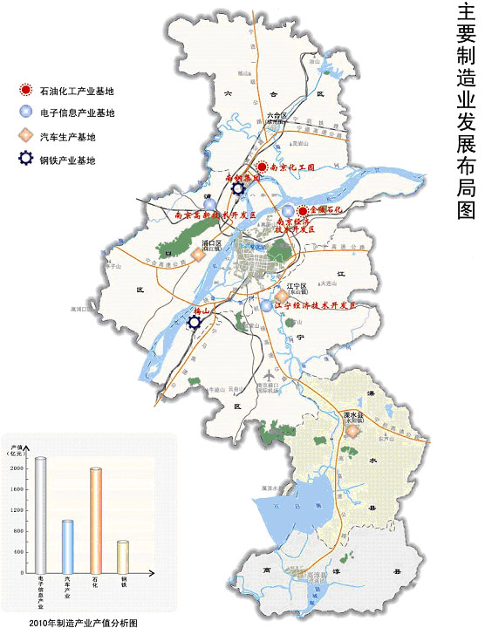
第三节 加快先导型新兴产业发展
围绕提升产业持续竞争力，加快培育软件、生物医药、新材料、新型光电、文化五大新兴产业，增强扩张能力，力争产业规模进入全国前列，逐步成为经济发展的重要支柱。
软件产业。大力实施软件人才工程、品牌工程、基地建设工程，构建软件测试中心、投融资中心、销售交易中心和人才培训中心，加速培育软件产业自主创新能力，构建经营企业化、应用社会化、开发工程化、产品国际化的软件发展新体系，打造全国软件产业名城。巩固提升电力自动化、通信、智能交通等领域的产业竞争优势，重点培育和发展各类应用型软件，加快娱乐型软件产业发展步伐。加快南京软件园、江苏软件园、徐庄软件产业基地、江苏工业设计园、宁南软件产业基地、江宁吉山软件产业基地等大型软件产业集聚区建设，形成“两园多基地”的发展格局。加快软件产业国际化步伐，加强与国外知名软件企业的紧密型合作，大力拓展软件外包业务，提高软件业出口份额。
生物医药产业。以新型药剂为重点，推广应用现代生物医药高端技术，积极支持一、二类新药的产业化、中药研发生产的现代化以及医疗器械的数字化。重点培育化学药品、中药及保健品、生物生化制药及制品、新型制剂产品和医疗机械五大产品群，建设新港医药工业园、浦口医药工业园（国家火炬计划生物医药特色产业基地）、鼓楼医药创新中心。
新材料产业。以高技术、高附加值、节能、高效、可再生利用为产业发展方向，以新型有机材料、无机非金属材料、金属材料、复合材料、建筑材料为重点领域，加大自主创新力度，推动产业化进程，提升产业整体规模。
新型光电产业。按照规模化、特色化、集群化的方向，以光电器材、节能光源、太阳能光电产品、光通信产品等为重点，加快发展新型光电产业，努力实现关键技术、重要产品研制和产业化的新突破。
文化产业。依托文化特色优势，积极拓展文化产业空间，完善现代文化产业链，培育文化产业群和特色品牌，建设全国文化产业基地。大力推动文化类创意、休闲、博览、娱乐、传媒等产业的发展，积极培育以资本为纽带的文化产业集团，整体提升产业综合竞争力。着力加强文化产业载体建设，打造河西中央活动区，建设长江路等文化特色街，培育特色化的文化产业园。精心组织策划区域性、全国性、国际性的主题文化艺术节、文化艺术展等各类重大活动，提升城市文化产业知名度。
专栏六 新兴产业主要发展目标
●软件产业：“十一五”期间，销售收入年均增长50%以上；到2010年，达到800亿元；软件出口比重提高到15%以上，形成20万人左右的软件人才队伍。
●生物医药产业：到2010年，争取形成在全国具有较大影响的南京“药谷”，产业销售额达到300亿元。
●新材料产业：到2010年，销售收入达到600亿元，成为在全国具有较大影响的产业基地。
●新型光电产业：到2010年，光电器材、节能光源、太阳能光电、光通信等重点产品销售收入突破200亿元。
●文化产业：建成全国重要的文化产业基地。
第四节 培育都市型特色经济
紧密结合中心城市发展特点，积极拓展生活型服务业领域，提升生活型服务业发展水平。加快培育适应消费升级需要的新兴服务业，在文化、教育培训、医疗保健、汽车消费等领域建立健全的服务业体系，合理引导消费扩张；积极发展社区服务业，完善政府扶持、社会参与的现代社区服务发展机制，鼓励创办各种便民利民的社区服务企业，引导和培育社区服务业快速发展。紧密结合中心城市产业变动趋势，积极培育新型都市经济功能。全力吸引外资银行、国内大公司和大集团入驻，推动总部经济等新型都市经济功能加速形成；积极发展适应大城市环境要求、市场需求和就业需求的都市型工业，结合城市布局调整，建设一批轻型化、无污染、占地少的都市工业园与城市楼宇经济。大力发展商务服务业，积极培育律师、审计、会计、咨询、评估、调查、策划等中介组织，促进新兴专业化服务功能的快速提升。加快发展科技服务业，建设江苏工业设计园等一批科技服务业发展载体。
专栏七 现代服务业重点集聚区建设
●新街口商贸商务服务区：体现南京服务业形象和水平的窗口地带，建成具有多种商贸商务功能，辐射整个都市圈的核心服务区。
●河西新城现代服务业集聚区：重点推进中央商务区、奥体中心区和新城科技园三大板块建设，中央商务区占地面积1500亩。
●物流产业集聚区：重点建设龙潭物流基地、王家湾（丁家庄）物流基地、南京空港物流基地及幕燕金属物流中心。龙潭物流基地重点依托龙潭港，借助保税物流中心，形成支撑港口发展的国际物流网络平台；王家湾（丁家庄）物流基地规划建设成为全国性第三方物流中心，占地规模1平方公里；南京空港物流基地重点以空港保税物流中心等为依托，形成以中转为主的腹地型航空物流枢纽、华东区域性国际物流中心和快递中心，规划面积3.83平方公里；幕燕金属物流中心规划建设成为华东地区规模最大的现代专业金属物流园区。
●软件产业集聚区：重点建设南京软件园、江苏软件园、徐庄软件产业基地、江苏工业设计园、宁南软件产业基地、江宁吉山软件产业基地等大型软件产业集聚区建设。
●仙林综合服务区：重点发展高等教育、科技研发、商贸商务、文化体育、休闲、居住等服务业，成为体现现代城市文明和绿色生态环境协调发展的新的综合性服务区。
●夫子庙商贸旅游服务区：建成国际知名、游客云集的商贸旅游服务区。
●珠江路─长江路科技文化服务区：建成融科技研发、科技中介、文化交流、商贸、旅游、休闲等功能于一体的科技文化型服务区。
●城南商贸集聚区：建设华东地区名列前茅、具有全国影响力的汽车产品交易市场和辐射周边地区的商贸服务区，占地规模3-4平方公里。
●城北商贸集聚区：建设以家居装饰、汽配等产品为主的产品交易和商贸服务集聚区，占地规模1.87平方公里。
●建宁路─南京站商贸集聚区：建设以商品批发、零售和餐饮休闲业为特色的商贸服务区。
●江北商贸集聚区：建设以建材、装饰装潢材料等为主的产品交易和商贸集聚区。
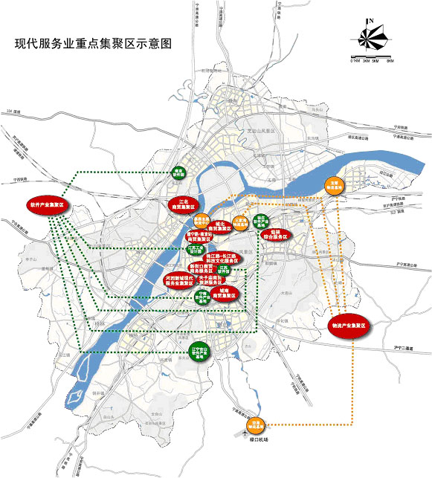
第六章 建设社会主义新农村
按照生产发展、生活宽裕、乡风文明、村容整洁、管理民主的要求，贯彻“以城带乡、以工促农、反哺农业、回报农民”的方针，着力缓解城乡二元结构，大力促进城乡区域协调发展，努力建设社会主义新农村。
第一节 建立城乡统筹发展的长效机制
着力打造城乡布局统一规划、城乡市场开放互通、基础设施相互配套、三次产业协调发展、保障体制基本接轨、社会事业互为补充的发展格局。统筹城乡发展规划，切实把统筹城乡作为各类规划的重要内容，加强和改善规划对城乡统筹发展的引导和促进作用，提高城乡建设的协同性与系统性。统筹城乡市场体系建设，打破城乡界限，全方位构建城乡统一开放、竞争有序的市场体系，促进农村的劳动力、土地等生产要素与城市的人才、资本、技术等生产要素双向流动和有效组合。统筹城乡基础设施建设，按照基础设施与公共服务设施配置水平适度超前的原则，以卫星城和重点镇为重点，进一步加大对郊县基础设施建设的投入力度，着力构建城乡一体的道路交通、给排水、能源、消防、信息网络，提高农村地区用水、用电、电信、公交、安全保障水平，形成主城区、新城区、重点镇、中心村梯度协调发展的格局。根据镇村布局规划，加快推进工业向园区集中、农民向城镇集中、土地向规模经营集中的步伐，引导区域性基础设施向规划居民点延伸，引导新建农民住宅向规划点集中。统筹城乡产业布局，科学界定城乡产业分工，明确郊县的功能定位与发展的主导方向，组织实施产业布局的有序调整，有效引导新建产业项目的合理布局，形成合理分工的城乡产业布局体系。统筹城乡社会保障制度，探索农村与城市社会保障接轨的有效途径，健全城乡教育、医疗等社会救助体系，切实提高农村社会保障综合水平。统筹城乡社会事业，全面推进农村教育、文化、科技、卫生、体育等各项事业的发展，切实缓解农村地区社会事业发展滞后的问题。统筹城乡国民收入分配，坚持“多予少取放活”，在市权范围内制定出台向郊县和“三农”倾斜的财政、税收、信贷等项政策，大力支持郊县特别是“一区（六合）两县（溧水、高淳）”的发展，切实加大对农业和农村的投入力度，扩大公共财政覆盖农村的范围，加大市级财政对农村的转移支付力度，新增社会事业经费主要用于郊县，郊县基本建设投资占全市比重逐年提高。
第二节 建设都市型农业
提高农业产业化、标准化、外向化和生态化水平，构筑融经济、生态、旅游、科技等功能为一体的都市型农业体系和布局框架。加大农业产业结构调整力度，在稳定粮食生产的同时，重点发展特色蔬菜、苗木花卉、草食畜禽、特种水产和旅游农业等五大特色产业，培育高淳优质螃蟹、溧水青梅黑莓、江宁奶牛养殖及乳品加工、浦口苗木及休闲农业、六合优质蔬菜、卫岗─孝陵卫农业科技等六个产业群，促进特色化发展、集中化布局。加快土地向规模经营集中，培育龙头企业，延伸产业链，提高农业规模效益。努力扩大农业利用外资，积极发展创汇农业，提升外向型农业发展水平。鼓励和扶持农业科技创新，加快建设现代农业科技园区，建立农民合作经济组织和农业科研机构相结合的农业科技创新体系。完善农业基础设施，提高农业装备水平。健全农业技术推广、农产品市场、农产品质量安全和动植物病虫害防控、森林防火体系，加强农业社会化服务，提高保障能力。推动绿化基地的建设和林业科研的发展，进一步提高园艺水平，扩大苗木园艺等的辐射区域，促进绿化产业快速发展。到2010年，农业增加值达到100亿元以上，五大特色产业占全市农业总产值的比重达到70%以上。
第三节 综合推进农村各项配套改革
合理划分县区、镇街两级的事权和财权，理顺镇街政府与村民委员会的关系，建立公共财政，转变政府职能，使镇街政府更好地履行社会管理和公共服务的职责。扩大农村中小企业担保基金规模，培育贴近农民和农村需要的小额信贷组织，进一步规范民间借贷，保障农村地区金融发展和秩序稳定。鼓励和引导农民经纪人、农村基层服务组织等利用自身优势，围绕优势产业、特色产业，因地制宜地发展农民专业合作经济组织，提高农业的组织化程度和产业化经营水平。加强市场体系建设，积极完善农村流通体系，用连锁经营新型业态全面重构农村消费品和农业生产资料流通网络，培育一批标准化、规范化管理的农产品批发市场。大力发展村级为农综合服务社，为农民提供流通、文化、科技等服务。加快农村集体经济管理制度改革，积极稳妥地推进村集体资产股份合作制改革，维护和保障村集体和农民的合法权益，增强村级经济发展后劲。加强农民负担监控，巩固农村税费改革成果。加大镇村债务清理力度，加强集体经济监管，规范集体经济行为，确保农村经济健康发展。积极探索农村土地使用制度改革，鼓励农民通过土地股份合作等形式，发展高效产业，增加土地收益。积极探索农村集体建设用地进入市场有效途径，逐步建立城乡统一的土地市场，提高土地资源的利用效益和利用效率。用足用活村发展留用地政策，鼓励各郊县积极试行农村建设用地整理与新增建设用地指标挂钩政策，采取宅基地抵换建设用地、农民以成本价购房等办法，推进农民宅基地有偿置换。大力发展农村自我管理、自我教育、自我服务的群众性自治组织，通过民主选举、村务公开、民主理财，不断提高农村基层民主管理水平。
第四节 加强农村公共事业和综合环境建设
加大农村教育投入，巩固完善以政府投入为主的义务教育保障机制。加快农村中小学标准化建设，积极鼓励社会力量办学，增加农村优质教育资源。加强农村公共卫生和基本医疗服务体系建设，提高农村卫生服务综合水平，改善农民就医和用药安全条件。加强农村基层文化、体育设施建设，巩固农村广播阵地，不断丰富群众的精神文化生活。以建设村庄环境卫生长效管理机制为目标，深入实施以“清洁水源、清洁田园、清洁家园”为主要内容的村容村貌整治工程，着力解决农村安全饮水、清洁能源、卫生公厕、污水和垃圾处理等问题，不断改善农村生产生活环境，提高农民生活质量。积极引导“放心工程”向农村市场延伸，完善郊县“放心工程”网络体系。加强农村社会主义精神文明建设，深入开展科技、文化、卫生“三下乡”活动，推进文明村、文明小城镇创建工作，大力普及科学知识，移风易俗，着力在农村形成科学文明、健康向上的生活方式和社会风尚。建立健全农村矛盾调解机制，加强农村社会治安综合治理工作网络建设，有效促进和维护农村地区的社会和谐稳定。
第五节 千方百计增加农民收入
采取综合措施，广泛开辟农民增收途径。加强农村劳动力技能培训，提高农民整体素质，造就有文化、懂技术、会经营的新型农民，实施“十万农民创业”和“百万农民就业”工程，在加快富余农村劳动力转移的同时，注重提高已转移劳动力的工资待遇，有效增加农民工资性和经营性收入。组织实施“双带”工程，培育各类专业村和特色村，增强农村集体经济实力，带动农民收入增长。加快发展特色、高效农业和农副产品加工业，拓展农业产业功能，延伸农业产业链，扩大农民收益。落实各项惠农政策，巩固农村税费改革成果，进一步减少农民负担。
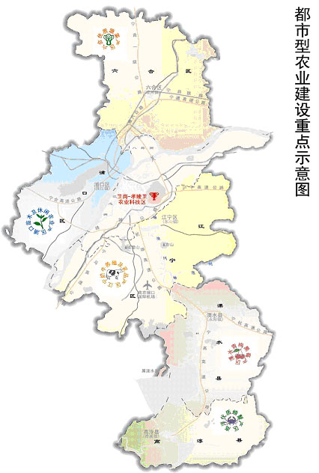
第七章 优化城市功能和空间布局
推动城市空间结构的战略性调整，建立起协调发展的空间功能分区和科学合理的空间开发秩序，推进城市管理综合创新，显著提高城市规划和管理水平。
第一节 有效拓展城市空间
按照“多中心、开敞式、轴向发展”的组团布局方向，推进城市发展空间由中心城向广阔都市发展区的拓展，促进城乡协调、南北联动、跨江发展新格局加快形成。“十一五”期间，重点加强绕越公路环江南片区域及江北新市区的城市化与城市现代化建设，努力构筑更加开敞的城市发展平台，整体优化老城与新城新区的功能分工、人口分布、产业布局、基础设施配套和生态环境建设。继续高标准建设“一城三区”，力争现代化河西新城区基本建成，形成新城、老城空间紧密相连、功能合理分工的发展格局；仙林新市区功能进一步完善，成为带动宁镇扬板块共同发展的增长极；东山新市区总体开发建设水平进一步提升，基本实现与主城基础设施体系的一体化对接，成为拓展宁杭发展带的重要区域节点；江北新市区基础设施进一步完善，江北地区中心作用显著提升。加快构筑城乡一体化发展的城镇体系，推进雄州、淳溪、永阳3个卫星城建设，实施禄口、汤山、铜井、汤泉、桥林、八百桥、横梁、白马、桠溪等重点镇的建设，有效加快郊县城市化进程。
专栏八 “一城三区”及卫星城、重点镇建设
●河西新城：完善中部、提升北部、启动南部，形成河西较为完善的道路框架，基本完成区域内水环境治理任务，引导商务商业及房地产等产业进一步发展，规划人口55万人。
●仙林新市区：完成中心区商业及公共服务、公共活动设施基本配套，完成北部两区和新尧新城建设，启动麒麟和青龙片区开发，完成大学集中区主、次干道和重要支路建设，完成主要河流的整治和重点大型主题公园建设，规划人口24万人，在校大学生达到13万人。
●东山新市区：完善区内道路体系,全面实施环境整治、绿化亮化和城市出新工程，提高供水、供气及污水处理基础设施保障水平，基本完成老城区改造，规划人口50万人。
●江北新市区：完善路网体系，提升中心区配套设施水平和环境质量，建成桥北、珠江两大居住区，完善滨江风光带和老山风光带，规划人口41万人。
●卫星城与重点镇：雄州、淳溪、永阳三个卫星城建成区面积分别超过20平方公里，人口规模超过15万人；禄口、汤山等九个重点镇建成区面积达到4～8平方公里，人口规模达到3～5万人。
第二节 规范空间开发秩序
以优化生产力合理布局为目标，统筹规划区域空间结构和产业布局，形成主体功能清晰、发展导向明确、开发秩序规范、经济发展和人口、资源环境相协调的空间开发格局。
科学引导主体功能区建设。根据发展现状水平、经济开发适宜程度以及生态环境承载能力等因素，建立优化提升区域、重点开发区域、生态保护区域三类主体功能区，对空间开发实施有效调控，促进城市整体功能的全面提升和区县特色发展格局的加快形成。优化提升区域，主要是以老城为核心的建成区。按照“双控双提升”的思路，严格控制高层建筑和住宅开发总量，着力提升历史文化内涵和现代服务功能，塑造古都特色和现代文明交融的高品位城市形象。加快旧城改造，有效改善城区环境，合理调整和优化城区布局，实施大校场机场搬迁、铁路西站和下关电厂搬迁，着重培育综合带动效用明显、区域辐射力强的城市功能。重点开发区域，主要是主城以外、绕越公路以内区域和港口区、重点产业园区。加快建设东山、仙林、江北三个城市副中心；依托省级以上开发区，建设先进制造业集中区；依托重点工业集中区，建设先进制造业基地的配套区；依托枢纽型交通基础设施，建设现代物流产业聚集区。生态保护区域，主要是生态环境承载能力较弱、不适宜大规模开发的限制开发区和禁止开发区，着重强化生态涵养功能，重点对基本农田保护区、提供饮用水源的重要河湖水面及缓冲区、各类自然保护区、文物保护区、风景名胜区、森林公园、地质公园、灾害频发且威胁较大的区域等实行强制性保护，严禁不符合主体功能定位的开发活动，引导人口有序外迁，形成良好的资源生态绿色屏障和市民观光休闲空间。
专栏九 部分生态管制区域专栏
类型 | 范围 | 管制要求
生态保护与禁止开发区域 | 秦淮河支流源头水源涵养区、秦淮河与石臼湖分水地区、石臼湖与太湖分水地区等高程100米等高线以上、坡度＞25°的丘陵山地；长江集中式饮用水源保护区与重要洲滩湿地、重要湖泊与水库供水水源地；地震活动断层带等。 | 禁止进行开发建设活动，加强生态环境保护，努力保持原生态状况。
生态保护与限制开发区域 | 部分高程在10～100米间，坡度＜25°的平缓、高黄土岗地和丘陵坡麓地带。 | 现阶段不宜大规模开发建设，控制高密度房地产开发及乡镇工业园区建设，保护基本农田，发展都市型生态农业及生态观光旅游业。
生态维护与引导开发区域 | 平原圩区及部分高程在10～40米间，坡度＜25°的平、缓土岗地。 | 在保持基本生态功能不受破坏的前提下，合理从事各类开发活动，满足经济快速发展需求。
合理调整产业布局。统筹城乡产业布局，加快制造业向郊县集中、服务业向新区拓展的步伐，打造“一主（中心城）三辅（三个新市区）”服务业布局主体框架和沿江与沿宁连─宁高路“十”字型制造业发展轴带，总体形成“一轴（沿江主轴）两翼（南北两翼）”产业发展基本格局。围绕中心城─新区─新城─重点镇四级架构，建立与城镇体系层级配套衔接的服务业梯度发展体系，促进服务业在整个市域空间的统筹配置与整体均衡，有效带动郊县地区服务业的发展。结合“十”字型制造业发展轴的培育，积极提升郊县地区制造业集聚发展水平，打造全市先进制造业集中发展的主体区域。进一步加快沿江地区发展建设，一体化推进沿江产业园区发展、基础设施配套与综合功能完善，重点加强南京经济技术开发区、南京化学工业园、滨江经济技术开发区、浦口经济开发区、雨花经济技术开发区等发展载体建设，形成沿江各板块合理布局、有序发展的新格局，打造横贯东西、带动南北的沿江发展带；沿宁连─宁高路重点加强南京高新技术产业开发区、南京江宁经济开发区、六合经济开发区、溧水经济开发区、高淳经济开发区等发展载体的建设，构建贯通南北的纵向产业发展带。
第三节 完善城市管理模式
坚持“建管并重、更重管理”，按照社会主义市场经济要求，深化城市管理体制改革，落实以人为本的管理理念，建立科学有序、协调高效的城市管理体制和运行机制。
构建新型管理格局。增强城市管理的整体协同性，科学界定市与区县管理职能定位，加强两级管理的有机衔接。推动城市管理重心下移，强化属地管理，加强社区管理体系的建设，完善“两级政府、三级管理、四级网络”的城市管理体制，形成统一领导、分级负责、条块结合、以块为主的城市管理格局。进一步创新管理手段，综合运用市场化方法和数字化技术，实现由条线管理向网络化管理转变。
提高精细化管理水平。加强重点区域控制性详规的编制，对城市中心区、城市改造区、新城新区以及主要景观路建筑形式、建筑色调、建筑高度、绿地空间进行整体性规划调控，形成和谐有序的城市外部景观。全面整治和改造城市面貌较差的地区，实现由“突击整改、专项整治”向“综合治理、长效管理”转变；完成主城内城中村、背街小巷整治和危旧房、旧小区出新改造，加强特色街区的建设，力争到“十一五”末，城市主干道、出入口主通道和窗口地区市容达标率达到100%，其它地区达到80%以上。
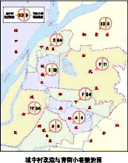
建立健全规范的长效管理机制。强化城市管理立法，建立专业执法和综合执法相结合的执法体系，形成依法管理的长效机制。创新城市管理手段，大力运用数字化等先进技术，提高城市管理的效率和水平。继续推进市政公用行业市场化进程，推行管养分开、事企分开，形成统一管理、多家经营、有序竞争的运行机制。依法加强特许经营的政府监管，保障社会公共利益和公共安全。扩大市民在城市规划、建设和管理上的知情权、参与权和管理权，建立“公众参与、社会监督”的良性机制。
专栏十 城中村改造与背街小巷整治
区域 | 改造与整治范围
玄武区 | 以红山、孝陵卫街道为重点，改造小营、小卫街等7个城中村；整治天山路、板仓街等11条街巷。
白下区 | 以光华路、苜蓿园街道为重点，改造杨庄村、苜蓿园村等7个城中村；整治东白菜园、制药厂路等34条街巷。
秦淮区 | 以红花街道为重点，改造七桥村等6个城中村；整治钞库街、甘露巷等6条街巷。
建邺区 | 以沙洲、南苑、双闸、兴隆街道为重点，改造沙洲、所街、双闸、河南等17个城中村；整治大巷口、所街前路等24条街巷。
鼓楼区 | 以江东街道为重点，改造清江村；整治裴家桥、山阴路等18条街巷。
下关区 | 以幕府山街道、宝塔桥街道为重点，改造五塘、金陵2个城中村；整治四平二路、方家营等66条街巷。
栖霞区 | 以迈皋桥、尧化、马群、燕子矶街道为重点，改造兴卫、大庄等23个城中村；整治龙潭河北大埂、晓农路等3条街巷。
雨花台区 | 以宁南、西善桥、铁心桥、赛虹桥街道为重点，改造雨花、油坊等8个城中村；整治邓府山、菊花巷等8街巷。
第四节 促进区域共同发展
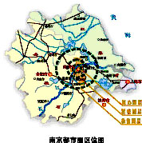
坚持“呼应上海，辐射周边”的区域战略，紧密融入长三角一体化进程，改善和强化沪宁之间交通联系，加快建设宁杭经济带，不断提升区域性中心城市的地位和作用。进一步推进南京都市圈建设，强化与周边城市的联系，重点推进区域性基础设施配套、资源开发与环境保护、市场建设等领域的纵深化合作，增强南京核心城市的功能，发挥南京在长江流域的重要传导枢纽作用。进一步开展多层次的经贸往来与地区交流，做好对中西部地区的对口支援，推动区域共同发展。
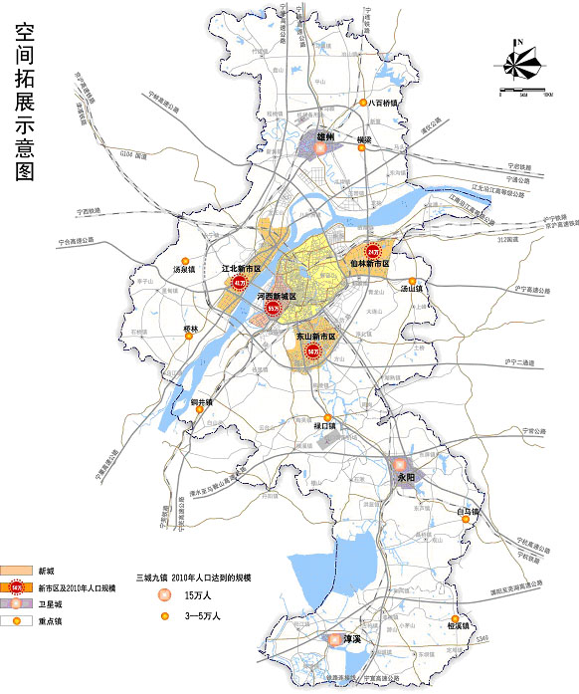
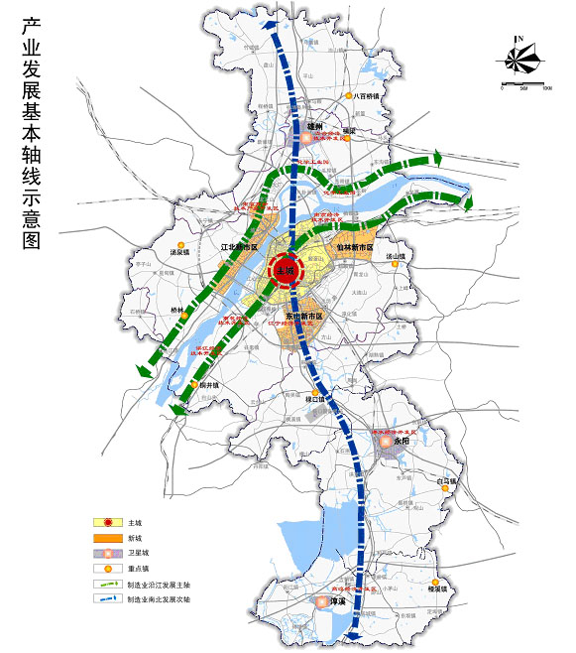
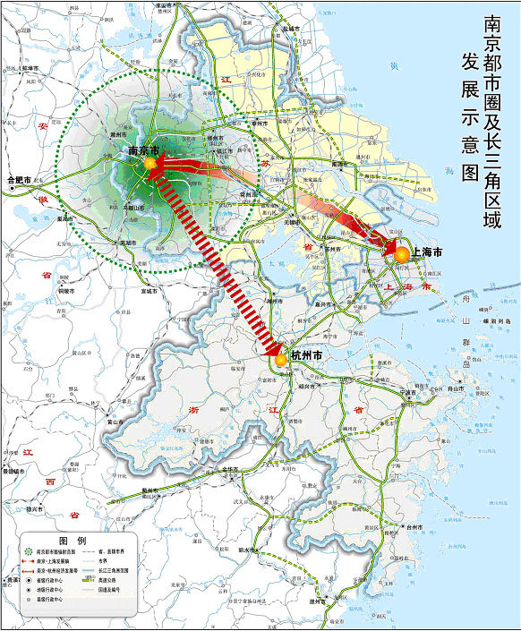
第八章 建设现代化的基础设施体系
以建设功能性、枢纽型基础设施体系为重点，全面提升城市功能现代化水平与国际化水准，显著增强城市的区域集散能力、综合保障功能和建设管理水平。
第一节 构建枢纽型、网络化的综合运输集散体系
进一步完善对外公路网络，基本建成“两环两横、十二条放射通道”的高速公路网，形成“四小时长三角城市群”、“一小时南京都市圈”的对外交通体系。重点建设绕越公路东南段，建成宁淮、宁蚌、宁常、宁杭高速二期等，规划建设溧水至马鞍山高速、沪宁二通道、绕越公路东北段、溧阳至芜湖、浦仪公路、南京至宣城等项目，“十一五”期间，高速公路建设里程和通车里程均突破400公里。加快铁路项目建设，巩固提升铁路客货运枢纽地位。积极推进沪汉蓉铁路宁合段、京沪高速铁路南京段、宁沪城际铁路、宁杭城际铁路、南京至安庆城际铁路等重大项目，建成南京铁路南站，形成南京东站和永宁技术作业站“一主一辅”编组站，建设龙潭集装箱、沧波门和城南、城北、浦口“一专一主三辅”货场。巩固南京港综合性多功能江海转运主枢纽港的地位，建设功能完善的“区港联动型”龙潭保税物流中心，继续建设龙潭、西坝港区，新建铜井、七坝，改造仪征、新生圩港区，五年新增42个港口泊位，其中万吨级泊位19个。到2010年，南京港口吞吐量达到2.5亿吨，集装箱吞吐能力达到300万标箱以上。建设芜申运河航道整治、秦淮河复线船闸等项目，全面提高内河干线航道通航能力。积极推进现代化国际航空港建设，启动禄口机场二期扩建工程，增加国际、国内航线与航班，努力开辟国际直达航线，扩大辐射范围，提升禄口机场的地位和作用，建成六合马鞍机场。到2010年，机场年旅客吞吐量达到1200万人次，货邮吞吐量达到40万吨。
专栏十一 高速公路建设重大项目
序号 | 项目名称 | 投资总额  （万元） | “十一五”投  资额（万元） | 建设年限
1 | 宁淮高速公路南京段 | 389372 | 138000 | 2003-2006
2 | 宁蚌高速公路江苏段 | 66692 | 3000 | 2003-2006
3 | 宁常高速公路南京段 | 61827 | 44827 | 2004-2007
4 | 宁杭高速公路二期南京段 | 285000 | 249000 | 2005-2007
5 | 南京绕越公路东南段 | 408300 | 398300 | 2005-2008
6 | 溧水到马鞍山高速公路江苏段 | 193400 | 152000 | 2007-2011
7 | 南京绕越公路仙林段 | 89500 | 89500 | 2008-2010
8 | 沪宁二通道南京西段 | 70000 | 10000 | 2010-2012
9 | 南京绕越公路东北段 | 172000 | 10000 | 2010-2013
10 | 溧阳至芜湖高速公路南京段 | 360000 | 45000 | 2010-2013
11 | 浦口至仪征公路 | 351100 | 10000 | 2010-2014
12 | 南京至宣城高速公路高淳段 | 80000 | 5000 | 2010-2014
13 | 宁通高速公路扩建 | 73000 | 73000 | 2007-2009
14 | 宁合高速公路扩建 | 88000 | 88000 | 2008-2010
专栏十二 铁路建设重大项目
序号 | 项目名称 | 投资总额  （万元） | “十一五”投  资额（万元） | 建设年限
1 | 南京南站及大胜关长江大桥（预留地铁八号线） | 1300000 | 650000 | 2007-2012
2 | 沪汉蓉铁路宁合线南京段 | 106000 | 106000 | 2005-2008
3 | 宁沪城际铁路南京段 | 179000 | 143200 | 2006-2011
4 | 宁沪城际铁路南京南联络线 | 57400 | 45900 | 2007-2011
5 | 京沪线电化改造南京段 | 9200 | 9200 | 2006-2008
6 | 宁杭城际铁路南京段 | 350000 | 105000 | 2009-2013
7 | 南京-安庆城际铁路南京段 | 202000 | 202000 | 2006-2010
专栏十三 航空、航运港建设重大项目
序号 | 项目名称 | 投资总额  （万元） | “十一五”投  资额（万元） | 建设年限
1 | 禄口机场二期扩建工程 | 260000 | 80000 | 2009-2011
2 | 六合马鞍机场 | 180000 | 180000 | 2006-2007
3 | 龙潭港区二期工程 | 56400 | 28800 | 2005-2007
4 | 龙潭港区三期工程 | 66800 | 53400 | 2005-2006
5 | 龙潭港区四期工程 | 160000 | 160000 | 2006-2008
6 | 龙潭港区五期工程 | 100000 | 10000 | 2007-2010
7 | 龙潭港区六期工程 | 110000 | 70000 | 2008-2011
8 | 龙潭港区七期工程 | 60000 | 30000 | 2009-2012
9 | 大件起重运输总公司码头 | 12000 | 12000 | 2006-2008
10 | 南京港口集团新生圩液体化工码头储运工程 | 13800 | 10800 | 2005-2006
11 | 南京化学工业园西坝港区一期工程 | 19000 | 15000 | 2005-2006
12 | 南京化学工业园通江集港区一期工程 | 25000 | 21000 | 2005-2006
13 | 南京化学工业园通江集港区二期工程 | 25000 | 25000 | 2006-2007
14 | 南京铜井港区一期、二期工程 | 25000 | 20000 | 2005-2008
15 | 南京港仪征港区改造 | 15000 | 15000 | 2006-2007
第二节 建立运行高效的市域交通体系
构筑市域交通、城市交通与区域性交通有机衔接、高效运转、三位一体的现代化快速交通体系，着力缓解城市交通拥堵矛盾，形成环网相连、节点通畅、高效便捷的立体化城市交通网络。“十一五”期间，全面完成“经六纬九”主城主干道体系，贯通“井”字加外环快速道路系统，构建主城、新市区与卫星城、重点镇的快速通道连接体系，实现“主城15分钟上快速内环、快速内环15分钟上高速，重点城镇15分钟上高等级公路、30分钟到达县或区驻镇”的目标，到2010年，城市人均拥有道路面积达到17平方米。落实公交优先政策，加快推进城乡公共交通一体化，构筑大公交网络系统；优先发展向“一城三区”延伸的轨道交通线路，建成地铁二号线、地铁一号线南延工程，力争开工建设地铁三号线，适时推进地铁过江；加密公交线网，开辟快速公交线路（BRT）和公交优先通道，着力提高公共交通的机动性和通达性，到2010年，城镇每万人拥有公交车辆达15标台，力争公交出行比例提高到40%。加快推进过江通道建设，建成纬七路过江隧道和长江四桥，基本形成“五桥一隧”的过江通道体系。完成新一轮长途客运站点的规划建设，重点建设和改造中华门、中胜等客运站，结合铁路南站和地铁一号线南延规划建设客运南站；提高枢纽客运站规模和能力，配置完善直达客运站，合理布局过境客运站，缓解城区交通压力。建成一批布局合理的社会公共停车场（楼），基本满足静态交通需求，改善城市停车状况。推进智能交通调度系统的研发应用，加强交通需求管理和引导，提高城市交通的运行效率。
专栏十四 市域交通建设重大项目
序号 | 项目名称 | 投资总额  （万元） | “十一五”投  资额（万元） | 建设年限
1 | 地铁二号线一期工程 | 1045600 | 1000000 | 2005-2009
2 | 地铁一号线南延工程 | 663213 | 663213 | 2006-2009
3 | 纬七路过江隧道 | 284300 | 260000 | 2005-2008
4 | 南京长江四桥 | 565000 | 565000 | 2006-2010
5 | 汽车客货运站点新建和改造 | 531500 | 380000
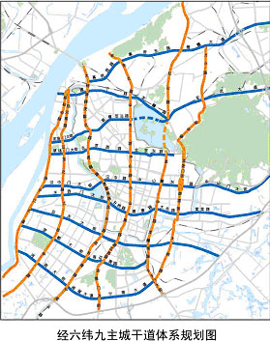
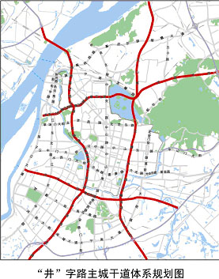
第三节 建设一流的公用设施保障体系
高标准建设完善信息化、供电、供气、供水、水利、人防等公用设施，全方位提升综合保障水平，形成适度超前、持续发展、保障有力、全国领先的城市公用服务设施体系。
提升信息基础设施水平。加快数字南京建设，建成全国重要的现代化信息港。完善通信网、数字电视网和下一代互联网等基础设施，以应用需求为导向，促进信息资源的相互共享和有效集成。形成覆盖全市的高速宽带、骨干交互网络、全市公用数据传输平台，建成第二长途通信枢纽及配套工程、数字同步网和电信管理网等一批信息基础设施。完善广电网络，适时完成模拟网向有线数字电视网的转换。构筑信息资源共享平台，实现土地利用、城建规划、档案方志等专业信息动态集成。加强社区信息基础设施建设，逐步推进社区公共设施、信息发布、安全防范等管理服务数字化。到2010年，全市形成较为完善的信息化体系，满足企业用户和家庭用户各种个性化的宽带需求，国民经济和社会信息化达到国际先进水平。
专栏十五 信息化建设重点项目
序号 | 项目名称 | 投资总额  （万元） | “十一五”投  资额（万元） | 建设年限
1 | 南京第二通信枢纽楼 | 46400 | 46400 | 2006-2008
2 | 移动基站建设 | 192000 | 192000 | 2006-2010
3 | 南京无线网络建设 | 100000 | 100000 | 2006-2010
4 | 有线数字电视整体转换 | 60000 | 60000 | 2006-2009
增强供电保障能力。大力发展电力产业，加强电力基础设施建设，建立充足完善、安全高效、稳定清洁的电力供应体系。到2010年，总装机容量力争比“十五”末提高一倍。重点实施龙潭地区华能金陵电厂2×39万千瓦燃气－蒸汽联合循环轮机组、龙潭地区华能2×100万千瓦燃煤机组发电厂、板桥地区华润2×60万千瓦燃煤供热机组、南京嘉宁2×39万千瓦燃气机组、江苏南热2×30万千瓦燃气－蒸汽联合循环发电机组、南京第二热电厂2×12.5万千瓦燃煤发电供热机组和2×1.2万千瓦背压机组、龙潭马渡4×60万千瓦电厂等电力建设项目，南京化工园预留2×10万千瓦燃煤供热机组。建设溧水东、江北2#两个500千伏输变电工程和50万线路西通道，形成50万伏高压环网，新建、扩建一批220千伏和110千伏输变电工程等一批电网项目。
完善供水、供气系统。满足城市发展需求，适度扩大供水规模，加强低压片区供水管网改造，适时推行分质供水。新建20万吨/日龙潭水厂、15吨/日江宁科学园水厂和25吨/日江宁滨江水厂，扩建20吨/日城南水厂、15万吨/日江宁开发区水厂等。到2010年，城市自来水普及率达到98%以上。配合西气东输，全面实施天然气利用工程，以发展民用为主，兼顾发展营业用气和工业用气，重点建设江北及江宁天然气管网项目，完成主城天然气置换，推进天然气汽车加气站和清洁能源公交体系建设，形成覆盖全市的天然气供应网络。到2010年，城市燃气普及率达到95%以上。
加强水利设施建设。继续完善长江、秦淮河、滁河、水阳江等主要河流的干堤达标、流域防洪工程，到2010年，南京城市防洪标准基本达到防百年一遇洪灾的要求,区县及重点城镇达到防20～50年一遇洪灾要求。继续加强丘陵山区治理与灌区改造，实施圩区治理与河道疏浚等农村水利工程。基本完成中小型水库除险加固、达标工程。实施河道血防治理工程。
专栏十六 水利设施建设项目
序号 | 项目名称 | 投资总额  （万元） | “十一五”投  资额（万元） | 建设年限
1 | 长江新济洲河段整治 | 20000 | 2000 | 2010～2015
2 | 秦淮河干流堤防达标建设 | 15520 | 6000 | 2006～2015
3 | 马汊河分洪道三期工程等 | 18800 | 18800 | 2006～2010
4 | 滁河干流堤防达标 | 23000 | 10000 | 2006～2015
5 | 滁河跨河枢纽建筑物改建 | 10000 | 10000 | 2006～2010
6 | 水阳江干流堤防加固达标 | 23000 | 23000 | 2006～2010
7 | 水阳江跨河枢纽 | 5000 | 5000 | 2006～2010
8 | 南京市区城市防洪 | 88920 | 10000 | 2006～2015
9 | 中小型水库除险加固 | 53100 | 38100 | 2006～2015
10 | 灌区节水改造 | 4900 | 4900 | 2006～2010
11 | 水阳江、滁河、高旺河等河道水利血防工程 | 28640 | 28640 | 2006～2010
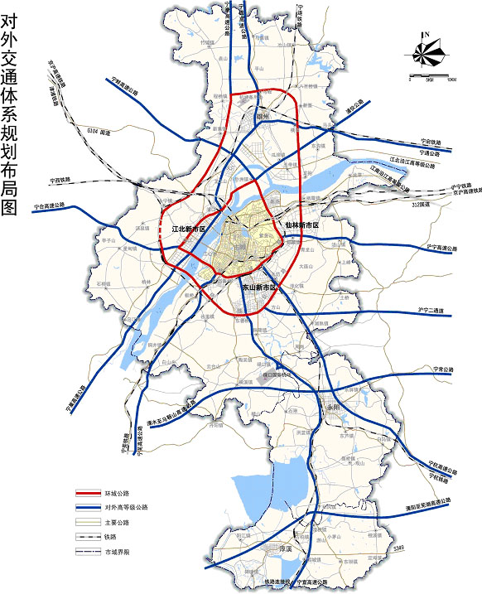
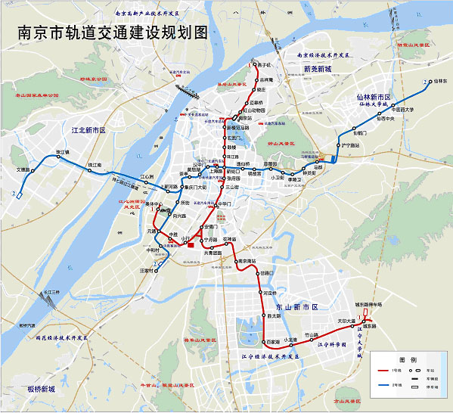
第九章 建立新型的社会公共服务体系
按照均衡布局公共服务设施、均等提供社会公共服务的发展原则，逐步建立设施先进、布局合理、配套齐全、功能完善的公共服务体系，显著提升服务城乡居民与辐射周边区域的能力和水平，形成与经济发展水平相适应、与现代化中心城市地位相匹配、与人民群众日益增长的物质文化需求相衔接的新型社会公共事业发展格局。
第一节 全面推进教育现代化
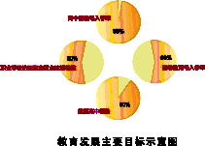
围绕全面构建现代国民教育体系和终身教育体系，努力实现义务教育均衡化、高中阶段教育普及化、高等教育大众化、成人教育终身化，到2007年，率先基本实现教育现代化；到2010年，各类教育发展主要指标达到中等发达国家平均水平，成为全国重要的教育名城。
提高教育保障水平。强化政府对义务教育的保障责任，明确政府投入主体地位，推行免费义务教育制度。教育经费向农村和薄弱学校倾斜，实施新一轮幼儿园、中小学办学条件改善工程，逐步缩小校际办学水平差距。全面提升教育信息化水平，全市中小学“校校通”覆盖率达到100%，教育信息化建设与应用保持全国领先。完善新区与郊县教育设施体系，建设一批配套学校，促进基础教育均衡发展。采取积极有效措施，切实保障困难群体和外来务工人员子女就学。
完善教育体系。着力提升高中教育、职业教育和高等教育发展水平，到2010年，高中阶段毛入学率达到98%，高等教育毛入学率达到60%。鼓励发展职业教育，优化和整合职业教育资源，创新培养模式，重点建设50个骨干示范专业、10个紧缺人才培养基地和职业教育实训基地。提升高等教育办学规模与水平，建设市广播电视大学新校、金陵科技学院二期、晓庄学院二期等，鼓励和支持在宁高校创建一流大学。积极发展社会化、多元化、国际化的继续教育，大力发展远程教育、社区教育、成人教育和教育培训，不断满足市民更新知识、学习技术、提高文化素养的需求。
第二节 提升医疗卫生服务水平
完善公共卫生和医疗服务体系，全面提升城乡卫生综合服务保障与安全应急能力，建设全国一流的卫生服务基地。
完善卫生服务体系。加强社区卫生服务设施和内涵建设，建立社区卫生服务机构和专科医院、综合医院间的双向转诊制度，形成“小病在社区、大病进医院、康复回社区”的就医模式。优化卫生资源配置，实施一批医院综合改造工程，重点完成鼓楼医院、市第一医院、儿童医院、妇幼保健院等扩建，加快河西、江宁、仙林和江北三级综合医院建设。
保障公共卫生安全。加强卫生信息网络体系、疾病预防控制体系、应急医疗救治体系和卫生监督体系建设，提高城市公共卫生安全水平。完善全市传染病疫情报告信息管理系统，进一步健全四级疾病预防控制体系，防止和控制艾滋病等传染性疾病的流行。严厉打击非法行医和非法药品生产交易行为，提高卫生监管水平。
改善农村医疗卫生条件。鼓励城市医疗卫生资源向农村延伸，转变农村卫生服务模式，完成农村基层卫生服务机构向社区卫生服务机构转型。实施乡镇卫生院改造和村卫生室标准化建设工程，加大农村卫生人才培养力度，建立城乡医技人员交流制度，提高农村医疗卫生水平。进一步完善新型农村合作医疗制度，着力提高覆盖面和保障水平，形成以大病统筹为主、医疗救助为辅、其他医疗保障为补充的多形式、多层次农村医疗保障体系。到2010年，新型农村合作医疗覆盖率达100%，参保率达到95%以上。
专栏十七 教育卫生事业发展
措施一 | 2006年开始，对城乡“低保”家庭义务教育适龄子女免除杂费、课本费、作业本费、信息技术教育费、社会实践活动费、体检费；2007年对农村义务教育阶段学生免除杂费、信息技术教育费；2010年对全市义务教育阶段在校生免除杂费、信息技术教育费、课本费。
措施二 | 教育投入水平确保实现“三个增长”：教育财政拨款逐步增长、生均教育经费逐步增长、教师工资和学生人均公用经费逐步增长。
措施三 | 引进国际高水平教育机构、非教育机构来宁合作办学，中外合作办学机构和项目超过70个，新建1～2所与国际教育组织融通对接的国际学校，提高教育发展的国际化水平。
措施四 | 提高师资队伍整体素质,大专以上学历小学教师比例达到80%以上,本科学历以上初中教师比例达到70%以上,硕士研究生学历（学位）以上高中教师比例达到12%。中等职业学校“双师型”教师达到50%以上。
措施五 | 城市小学、初中实施“小班化”教育的比重分别达到60%和20%，85%以上普通高中达到优质标准，60%中等职业学校达到国家重点职业学校标准。
措施六 | 完成鼓楼医院、市第一医院、儿童医院、妇幼保健医院等扩建。
措施七 | 加快河西、江宁、仙林和江北三级综合医院建设。
措施八 | 加大对郊县医院投入力度，改善设施条件，提高医疗水平。
措施九 | 完成农村基层卫生服务机构向社区卫生服务机构转型。
第三节 大力推进文化南京建设
以彰显古都特色和展现现代文明为基点，提升文化事业发展水平，建设位居全国前列的文化强市。
全面繁荣文化事业。加大政府对文化事业的投入，完善城乡公共文化服务体系。繁荣新闻出版、广播影视、文学艺术事业，创造更多更好适应人民群众需求的优秀文化作品。加强文化事业队伍建设，加大艺术人才培养和引进力度，形成一批具有较强地方特色和影响力的优秀艺术团体。精心举办各类活动，增强城市文化氛围，打造城市文化品牌。加强文化市场管理，营造扶持健康文化、抵制腐朽文化的社会环境。
加强历史文化保护与合理开发。着力保护南京传统风貌，合理开发六朝文化、明文化、民国文化、近现代革命文化资源,保护和利用好非物质文化遗产。完成中山陵环境综合整治二期、侵华日军南京大屠杀遇难同胞纪念馆、金陵大报恩寺琉璃塔暨遗址公园复建、六朝艺术博物馆、明城垣史博物馆、堂子街太平天国壁画艺术馆、南捕厅历史街区民居保护、渡江胜利纪念馆、总统府文化服务区扩建、江宁织造府遗址开发、十竹斋艺术馆等重点项目，形成“总体古今兼容、局部形成群落”的文化布局，凸显历史文脉，展现融古都特色与现代文明于一体的城市文化特色。
完善文化设施体系。加强标志性文化设施建设，建成江苏大剧院、金陵图书馆新馆、江苏广播电视城、江苏美术馆新馆、南京群艺馆新馆、南京杂技培训基地、江苏国际图书中心、南京艺术小学（小红花艺术团）新校等设施。加强基层文化设施建设，推进区县群艺馆、文化馆、图书馆等各类设施的改造升级，形成覆盖城乡的公益性文化设施体系，丰富群众文化生活。
专栏十八 文化建设重点项目
序号 | 项目名称 | 投资总额  （万元） | “十一五”投  资额（万元） | 建设年限
1 | 江苏美术馆新馆 | 30000 | 25000 | 2004-2006
2 | 江苏国际图书中心 | 96000 | 46000 | 2004-2007
3 | 江苏剧院 | 150000 | 125000 | 2006-2009
4 | 江苏广电城 | 85000 | 30000 | 2004-2006
5 | 金陵图书馆新馆及配套设施 | 35000 | 25000 | 2004-2006
6 | 南京小红花艺术团新校区工程 | 15000 | 9000 | 2005-2007
7 | 中山陵园风景区环境综合整治工程 | 200000 | 150000 | 2004-2007
8 | 中山植物园南园二期工程 | 14144 | 7500 | 2004-2006
9 | 明城墙（玄武门-神策门）段环境综合整治 | 50000 | 50000 | 2006
10 | 侵华日军南京大屠杀遇难同胞纪念馆扩建工程 | 49300 | 19000 | 2005-2007
11 | 南京渡江胜利纪念馆易地扩建工程 | 40000 | 30000 | 2005-2010
12 | 金陵大报恩寺琉璃塔暨遗址公园复建 | 60000 | 60000 | 2006-2008
13 | 江宁织造府 | 40000 | 40000 | 2006-2008
14 | 甘熙故居维修三期工程 | 12700 | 12000 | 2005-2007
15 | 南捕厅历史街区改造 | 200000 | 180000 | 2004-2006
第四节 积极发展体育事业
深入实施全民健身计划，做实群众体育，构建较为完善的全民健身服务体系，大力开展农村体育、社区体育、职工体育活动。完善市、区县、街道和社区四级配套体育设施，建成城北及一批区县体育运动中心、市运动技术学院。做强竞技体育，做大体育产业，积极承办国内外大型体育赛事，提高部分竞技体育项目的职业化程度，进一步提升体育事业综合发展水平，有效扩大国内外影响力。探索并推动体育场馆面向社会、面向市场的多元化经营，形成良性运行机制。
第十章 建设资源节约型和环境友好型城市
深入实施绿色南京战略，全面推进生态市建设，大力发展循环经济，积极促进资源节约，到2010年，主要指标达到国家生态市要求，资源利用效率显著提高，可持续发展能力明显增强。
第一节 打造新型绿色生态系统
适应多中心、开敞式、组团布局的城市空间结构调整方向，进一步提高生态建设的系统性与协同性，构筑环楔廊一体、点线面结合的生态网架系统，显著改善生态空间结构，有效提升整体生态功能。建设脉络清晰的市域绿地系统。结合自然生态和道路框架，统一规划，分布实施，建设城市绿环，培育由外围向主城延伸的绿楔，构筑市域主要绿色廊道，优化市域绿地空间结构。实施人居森林工程，建设牛首山、云台山、青龙山等十大郊野公园及中山陵、幕府山、龙王山等十大森林公园，覆盖范围分别达到450平方公里和80平方公里。实施绿色通道建设工程，以入城通道为重点，分步建成绕城公路、宁马等16条高等级公路绿化带，启动沪宁高速、312国道等沿线矿山复绿工程。实施生产区生态隔离带建设工程，建成南京化工园、栖霞经济开发区等重点产业园区及南钢、南化、金陵石化炼油厂、金陵石化公司等重点企业的绿色隔离带，保障城市生态安全。扩大生态保护区范围，将长江南京段湿地、七里河湿地、滁河湿地和潜洲、八卦洲等5洲岛以及12座中型水库、芝麻岭等区域列入生态保护区，全市受保护地区面积占国土面积比例达到18%左右。
第二节 促进环境质量持续改善
加强城乡环境综合整治，着力解决人民群众反映强烈的环境问题，促进城乡环境质量持续改善，让人民群众拥有一个天蓝水碧、清新宜人的绿色家园。
实施新一轮水域环境综合整治。严格保护饮用水源地，确保城乡饮用水源地水质稳定达标。综合整治全市重点水域，形成“水清、流畅、管通、岸绿”的城市水环境。完成“三湖两河”（玄武湖、莫愁湖、南湖和秦淮河、金川河）整治工程，提高城市水体自净能力；全面完成和完善江心洲、城北、城东三大城市污水处理和污水收集输送系统，建设铁北污水处理系统，加快仙林、江北、东山新市区污水处理系统和配套管网建设。加强郊县水环境综合整治，规划建设开发园区、重点城镇污水处理厂和农村污水处理设施。加强重点工业污染源治理，依法关、停、并、转高耗水、高污染企业，从严控制水污染物排放。到2010年，市域主要河湖水质达到功能区标准，城市生活污水集中处理率达到80%，工业污水达标排放率达到95%。
加强大气环境综合治理。严格控制大气污染物排放，实施清洁能源普及计划，扩大高污染燃料“禁燃区”范围，推动燃煤锅炉清洁能源改造；实施绿色交通计划，强制治理或淘汰尾气排放不达标车辆，推广清洁公交；实施城市尘污染控制计划，有效减少各类扬尘。加大工业企业废气监控和治理力度，积极推进燃煤发电机组全面脱硫、脱硝；开展化工恶臭企业综合治理；积极引导水泥企业完成除尘设备升级；严格控制城市上风区化工企业污染气体排放，建立城市清洁空气通道。
加强固体废弃物处置。卫生填埋、焚烧发电、综合处理相结合，继续完善扩建天井洼、水阁、轿子山三座垃圾填埋场建设，规划建设青龙山、龙潭、马集、溧水、高淳等垃圾综合处理场，及垃圾焚烧发电厂和一批粪便处理厂，提高生活垃圾无害化处理能力和固体废弃物利用率。建设危险废弃物处置中心，改造完善医疗垃圾焚烧处置中心，确保医疗、化学等有毒危险固体废弃物的专业收集、专线清运和集中处置，实现危险固体废弃物零排放。加强农村固体废弃物收集环境综合整治，全面实施城镇垃圾处理场无害化改造。到2010年，城市生活垃圾分类收集率达到30%，资源化利用率达到40%，无害化处理率达到90%。
严格控制城市环境噪声。继续扩大城镇噪声达标区范围，积极加强各类噪声源的监控与管理，重点强化对居住区、办公区、学校等各类区域周边环境的噪声控制，有效降低噪声影响。加强重点区域交通干线两侧的隔音屏障建设，主城全面实施机动车禁鸣，交通噪声达标路段比重达到70%以上。鼓励企业采用低噪设备和生产工艺，努力减少生产类噪音。到2010年，城镇噪声达标区覆盖率力争达到75%。
专栏十九 生态建设重点任务
序号 | 项目内容 | 规模情况
1 | 建设牛首祖堂山、云台山、青龙山、汤山、栖霞山、兴隆湿地、灵岩山、八卦洲、老山、绿水湾湿地十大郊野公园 | 总面积达到450平方公里
2 | 建设中山陵、幕府山、雨花台、河西滨江-江心洲、方山、石闸湖、灵山-桂山、龙池、太子山、龙王山十大城市森林公园 | 总面积约80平方公里
3 | 保护水源涵养区、自然保护区、森林公园、六风景名胜区、饮用水源地、重要湿地等重要的生态功能区 | 新增生态保护区面积近450平方公里
4 | 完成玄武湖、莫愁湖、南湖、秦淮河、金川河“三湖两河”整治工程 | 各水体水质达到水体功能区划标准
第三节 大力发展循环经济
按照“减量化、再利用、资源化”的原则，逐步建立政府调控、市场引导、公众参与的循环经济发展机制，加快形成企业、园区、社会三个层面的循环经济发展框架。
培育循环经济体系。积极引导和支持重点行业、重点区域、重点领域逐步建立循环经济发展模式。以石化、冶金、电力、建材等产业为重点，大力推行清洁生产，在300家以上主要污染排放企业开展清洁生产审核，实施扬子石化公司、南化公司、南钢集团公司等企业的循环经济试点，引导新建、在建工业项目按照循环经济要求布局或进行生态化改造，鼓励企业和园区开展ISO14000环境管理体系认证。到2010年，全市企业清洁生产审核通过率大于40%，通过ISO14000认证率大于30%，建设500家重点生态企业。加快推进园区循环经济体系建设，建立相关考评体系，逐步在南京化学工业园等产业园区进行生态工业园区的试点和建设。积极发展循环型农业，因地制宜推广各种生态农业发展模式，建设一批高效农业生态示范园区。积极促进社会层面循环经济体系的加快建立，推行绿色生产，倡导绿色消费，形成循环利用各类资源的良好社会氛围。
制定完善配套政策。综合运用财税、投资、信贷、价格等政策手段，建立促进循环经济发展的有效机制。制定并逐步完善循环经济的地方性法规体系，依法加强对矿产资源集约利用、节能、节水、资源回收和综合利用的监督管理工作。发挥政府投资对社会投资的引导作用，对发展循环经济的重大项目和技术开发、产业化示范项目，优先给予资金补助、贷款贴息等支持；加大排污费对企业污染防治项目的投入力度，合理调整水、热、电、天然气等资源价格及污水、垃圾等的处理费，完善资源综合利用的税收优惠政策。支持循环经济共性和关键技术的研究开发，加快节能、节水、环保新技术、新工艺、新设备的推广应用；建立循环经济技术咨询服务体系，及时发布相关技术、管理和政策等信息。
第四节 建设节约型社会
坚持开源节流并重、节约优先的原则，采取有效措施，强化节地、节能、节水、节材和资源综合利用“四节约一综合”工作的开展，切实提高资源利用效率；培养和强化全社会节约意识，形成节约资源的生产、消费氛围。
鼓励节约和集约利用土地。实行最严格的耕地保护制度，全面落实保护耕地的各项措施。加强土地集约利用，实行行业用地定额标准和投资强度控制标准，坚持企业向园区集中、人口向城镇集中、居住向社区集中，提高土地利用效率。继续推进土地市场体系建设，优化土地资源配置。
全面加强节能工作。强制淘汰耗能高、技术水平低的工艺和设备，做好电力、煤炭、钢铁、有色金属、石化、建材等重点耗能行业和年能耗5000吨标准煤以上企业的节能降耗工作。切实推行能源效率标准，对家电产品和照明产品实施强制性能效标识管理，鼓励推广使用高效节能产品。积极推进建筑节能，建设、推广节能建筑和太阳能建筑，严格实施新建建筑物节能50%的设计标准。鼓励使用节能型交通工具，积极倡导并有效推动公交系统使用清洁能源。引导新能源和可再生能源的开发利用，鼓励使用太阳能产品。
提高水资源利用效率。实施农业节水灌溉，推广使用工程灌溉技术、喷灌、滴灌等设备，使灌溉利用系数达到国内先进水平。提高工业用水重复利用率，推广住宅用水中水回用，推进尾水资源化利用。限制高耗水产业发展，做好高耗水企业节水技术改造。推广节水设备和器具使用。实施一批节水型农业、节水型工业示范工程。到2010年，工业用水重复使用率达到80%。
加强原材料节约。鼓励使用新材料、再生材料，加强金属材料、木材、水泥等材料的节约代用，减少一次性用品使用。加强重点行业原材料消耗管理，推行产品生态设计，推广节约材料的技术工艺。研究实施节约包装材料的政策措施，有效遏制产品的过度包装。积极采用新型建筑材料，推广应用高性能、低材耗、可再生循环利用的建筑材料。
促进资源综合利用。以粉煤灰、煤矸石、尾矿和冶金、化工废渣及有机废液综合利用为重点，推进工业废弃物综合利用。积极开展废钢铁、废有色金属、包装废弃物、电子废弃物等废旧物资的回收和循环使用，加快发展废物回收利用产业。
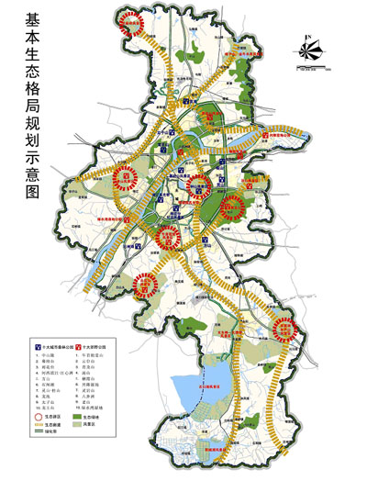
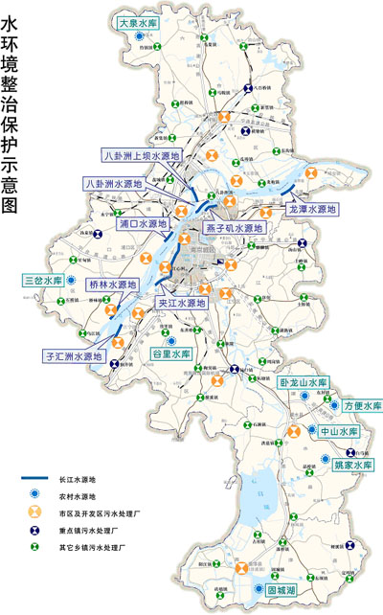
第十一章 加强自主创新能力和人才高地建设
深入实施科教兴市战略，着力加强体制机制建设，有效发挥科教人才资源优势，建设具有较强自主创新能力的创新型城市。
第一节 构筑新型科技创新体系
进一步建立健全科技创新的体制机制，加强产学研之间、部门之间、企业之间、地区之间的科技合作，促进全社会科技资源的高效配置，构筑资源共享、综合集成、运作高效的科技创新体系。
提高自主创新能力。组织实施原始创新、集成创新、引进消化吸收再创新等多层面的创新行动计划，优先开发能源、资源、环境、农业、信息等关键领域的重大技术，重点提升电子信息、石油化工、汽车、软件、生物医药、新材料、民用船舶、装备工业、电力设施、智能交通等优势产业和战略产业领域的自主创新能力，形成一批拥有核心技术和自主知识产权的成果，推动更多的“南京制造”转为“南京创造”。把引进跨国公司的研发机构和先进技术作为促进自主创新能力加快提升的重要途径，鼓励和扶持本土企业与国外企业开展多种形式的技术合作，加强对先进技术的消化、吸收与再创新，培育具有自主知识产权的技术、标准和品牌，增强产业核心竞争力。
创新高新技术产业化机制。深化科技体制改革，整合全市科技资源，促进高等院校、科研院所、企业研发机构等各类技术资源的有效配置，对重大科技项目实行合作攻关、利益共享，降低企业和科研机构的科技创新成本，实现发展需求和技术供给的紧密对接。积极改善科技成果转化的综合服务环境，构建以中介服务机构为纽带的创新服务体系，加强技术咨询与转让、专利信息开发利用、孵化基地的公共服务平台建设，提高技术创新的综合组织程度。完善政策支持体系，建立实体与虚拟相结合的技术交易市场和成果转化平台，形成以产业化为目标，以企业为实施主体，以市场机制为保障的成果转化新机制，加速科技成果向现实生产力的转化。
强化企业在科技创新中的主体地位。鼓励各种企业依托高等院校、科研机构，不断完善企业技术创新体系。加强大企业、大集团研发中心建设，有效提高技术创新能力，带动企业技术进步和行业技术水平的提升。运用财政、税收、考核评价等手段，鼓励企业加大技术改造与技术创新投入，不断提高创新能力。积极推进企业孵化器、科技创业园区建设，为民营高科技中小企业的发展创造条件。到2010年，力争企业研发投入占全社会的比重达到50%以上。
完善科技创新投入机制。积极发挥政府投入的引导作用，强化企业投入主体地位，建立风险投资配套机制，通过银行贷款、上市融资、利用外资等多种渠道扩大资金来源，形成多层次、多元化的科技创新投入机制。改革政府对科技的投入方式，实行支持创新的财税、金融和政府采购政策，改善对中小科技企业和高新技术产业的信贷服务和融资环境。完善科技风险投资和融资担保体系，为自主创新及高新技术产业发展提供有效的资金支持。
专栏二十 科技发展重点领域
●通信系统关键技术
●智能交通与轨道交通关键技术
●先进制造技术
●制造业信息化共性基础关键技术
●创新药物与中药现代化技术
●新材料与新能源技术
●软件系统集成技术
●动植物新品种选育与快繁技术
●农产品深加工、物流、保鲜技术
●食品安全及农业生态保护技术
●生物技术
●生态资源与节能技术
●城市公共管理应用技术
●人口卫生健康管理新技术及应用
●重大疾病临床治理研究
第二节 加快建设人才高地
牢固树立人才资源是第一资源的理念，全面实施人才强市战略，努力形成良好的人才管理体制、运行机制和社会环境，为经济社会发展提供强有力的人才保证和智力支持。
加大人才开发力度。围绕经济社会发展需要，促进人才规模、结构、素质的全面提升，努力培养一支适应经济社会发展需要的高素质人才队伍。重点培养一批政治觉悟高、能力素质强的党政人才队伍，具有战略眼光、熟悉国际惯例、市场管理能力强的企业经营人才队伍，专业化程度高、具有较强自主创新能力的专业技术人才队伍，技术能力强、能够适应产业结构调整需要的高技能人才队伍，创业精神强、能够带头致富并能带领广大农民勤劳致富的农村实用人才队伍。进一步整合政府、高校、科研院所及社会培训机构的资源优势，加快构建终身化、网络化、开放化、自主化的人才终身教育体系。结合重点产业发展和重大工程建设的人才需求，加快软件和电子信息、石油化工、汽车、生物医药、新材料、新型光电、基础建设等领域人才的培养，为产业发展、城市建设提供充足的人才保障。
创新人才工作机制。建立健全以品德、能力和业绩为重点的人才评价和选拔任用机制，加强人才资源开发制度设计，完善人才工作目标和考评体系，为人才脱颖而出创造条件。深化干部人事制度改革，形成依法管理、有效激励、严格监督、竞争择优、充满活力的党政人才选拔任用机制。加快事业单位用人制度改革，建立以岗位为基础，按岗竞聘、双向选择的用人制度。深化国有企业人事制度改革，建立以绩效目标为核心、以能力和业绩为导向的人才考核评价机制。加快职称和技术等级制度改革，完善评聘分开、以聘代评的企事业自主聘任的科学的专业技术职务和技能等级管理体系。围绕先进制造业、现代服务业、都市型农业建设，加快重点产业领域人才引进步伐，积极参与和推动人才国际化、长三角人才一体化，打造中国国际人才南京市场、中国南京留学人员创业园、博士后工作站三大科技人才创业平台，为海外人才回国创新、创业创造条件。完善人才评价指标体系，加快推进职业资格准入制度。注重人才结构的调整，引导人才合理流动，鼓励跨部门、跨系统、跨领域人才交流，促进人才在区域、产业、行业间的合理分布。建立健全人才表彰和奖励制度，加大对有突出绩效与贡献的优秀人才的奖励力度。改革和完善“以绩效为基础，以考核为依据”的收入分配机制，逐步完善科研成果、知识产权、管理技术和品牌作价入股、参与分配等相关政策，促进收入分配向关键岗位和优秀人才倾斜。
构建人才工作保障体系。完善人才工作领导协调机制，努力形成各司其职、密切配合的人才工作新格局。建立健全人才工作责任制，大力推行各级党委、政府和市直单位一把手抓人才工作的目标责任制，不断创新党管人才的方式与方法。建立党委、政府与高级专家、优秀企业家联系制度，提高人才工作咨询决策水平。发挥政府导向作用，充分调动社会各界在人才资源开发等领域的投入力度，形成多元化的人才投入机制。加快人才公共服务平台和信息服务平台建设，逐步健全人才市场管理体系，基本建成人才市场、技术市场和劳动力市场联网贯通的信息服务网络。在国家法律法规的整体框架内，加快推进人事人才立法步伐，为人才的成长与发展创造条件。
专栏二十一 人才队伍建设
●人才规模：党政人才、专业技术人才、企业经营管理人才、高技能人才和农村实用人才五支队伍人才总量增加到130万人以上，人才规模显著扩张。
●人才素质：本科以上的人才达到人才资源总量的50%以上，其中研究生学历人才达到4.8%，各类专家数量达到1万人以上，人才素质得到较大提高。
●人才结构：高级专业技术人才比重占到15%左右，中级人才占到43%左右，人才资源结构得到进一步优化。
●人才布局：一、二、三次产业的人才比例调整为2：29：69，非公有经济单位的人才总量规模实现倍增，人才的总体分布进一步合理。
●人才国际化：实施海外人才回归“333”工程，即每年引进、联系300名高层次海外留学生，引进30名具有一定知名度和影响力的海外专家，联系推荐3个国际一流的技术或管理团队，提高人才队伍的国际化水平。每年选送一批政治素质好、管理水平高、技术能力强、具有发展前途的人才赴海外培训。
第十二章 增创体制机制新优势
深化改革，扩大开放，消除阻碍发展的体制机制障碍，增强在扩大开放条件下促进发展的能力，努力形成更具活力更加开放的体制环境。
第一节 加速体制机制创新
弘扬“创业、创新、创优”精神，整体推进思想观念、体制机制创新，切实深化和综合配套推进各领域的改革，加快完善具有竞争优势的市场经济体制，健全促进增长方式转变、实现全面协调可持续发展的制度保障。
建设公共服务型政府。全面推进依法行政，加快行政管理体制改革，切实转变政府职能。继续推进政企分开、政资分开、政事分开、政府与中介组织分开，减少和规范行政审批。完善政府公共服务职能，调整和优化公共服务结构，逐步增加政府公共服务支出，将财政支出的重点转向公共教育、社会保障、公共卫生、公共安全和公共基础设施建设等方面。强化政府社会管理职能，建立政府调控机制同社会协调机制互动、政府行政功能同社会自治功能互补的社会管理网络，努力实现社会管理的全覆盖。加快推广电子政务，提高行政效能，降低行政成本。健全科学民主决策机制，完善重大事项集体决策、专家咨询、社会公示和听证以及决策失误追究制度。建立和完善政府部门绩效评价指标体系，推动绩效评估制度化、法制化及绩效考核结果公开化。
构建多种所有制和谐共生的经济架构。完善社会主义基本经济制度，形成公有制为主体、多种所有制经济共同发展的格局。继续加速国有经济布局的战略性调整，推进国有资本向重点行业、关键领域集中。巩固提升国有企业改革成效，进一步深化国有企业股份制改革，改善股本结构，发展混合所有制经济。鼓励已改制企业按照现代企业制度要求，优化组织结构和法人治理结构。健全符合市场经济要求的国有资产监管和运营体系，加快建立国有资本经营预算制度，实现国有资产保值增值。鼓励非公有制经济发展，进一步消除影响发展的体制性障碍和政策性因素，大力发展私营、个体经济。完善扶持和鼓励政策，放宽市场准入条件和经营范围，维护非公有制企业的合法权益，健全政策、信息、金融、人才保障等社会化服务体系，有效促进非公有制经济的快速发展。
积极推进社会事业改革。加大教育体制改革力度，形成以政府办学为主体、社会各界积极参与的多元化办学格局，建立管理者、出资者权责明确、办学者行为规范、利益相关者多方参与管理的教育管理体制，进一步完善教育价格机制。加快推进医疗卫生体制改革，坚持政事分开、管办分离、医药分开、营利性和非营利性分开的原则，重点改革公立医院管理体制和运作模式，同时积极鼓励外资、民资投资兴办医疗机构。深化医疗保障制度改革，逐步解决困难家庭看病难的问题。加快公益性文化事业单位和经营性文化产业单位改革，加大政府对公益性文化事业的支持力度，促进经营性文化产业多元化发展，建立起党委领导、政府管理、行业自律、企事业单位依法运营的文化管理体制和富有活力的文化产品生产经营机制。积极推进体育事业改革，制定和完善体育产业政策，探索体育场馆市场化运作的有效途径，健全竞技体育发展机制。
健全现代市场体系。以完善市场功能为重点，进一步推进商品市场和产权、资本、技术等各类要素市场建设，努力形成制度完善、竞争开放、辐射区域的市场体系。加强产品交易市场建设，形成一批与生产基地衔接配套的一级批发市场。加大整顿和规范市场经济秩序力度，完善行政执法、行业自律、舆论监督、群众参与相结合的商品市场监管体系。进一步培育和发展产权交易市场，引导企业兼并重组、股权转让、租赁、资产出售等进入产权交易市场。大力发展资本市场，完善市场结构，丰富市场品种。适时开办证券柜台交易，积极拓展企业债券和政府债券市场。推动金融改革，完善保险市场，鼓励依法开展混合经营，鼓励开发新型的金融工具和产品。有序发展中介组织和社会服务机构，推进行业协会和市场中介发展改革，进一步开放中介服务领域，形成功能完备、行为规范、责任明确的社会中介组织体系。
第二节 提高对外开放水平
积极创新开放型经济发展模式，促进由规模扩张主导型向规模扩张与质量提升并重型的转变，形成开放型经济新体系。到2010年，全市外贸出口达到250亿美元，五年实际利用外资实现翻番。
调整提升外资结构与质量。注重引进先进技术、现代管理经验和高素质人才，做好引进技术的消化吸收和创新提高，引导本地企业在为外资配套过程中形成自主创新能力，提高技术和管理水平。转变利用外资模式，积极采取增资扩股、收购兼并、产业链招商等引资新方式，围绕支柱产业发展，着力引进龙头型、基地型外资大项目，积极推进本地企业与外资产业链的融合。拓宽利用外资渠道，探索BOT、TOT等融资方式，鼓励有条件的企业到境外融资，积极争取国外政府贷款和优惠的国际金融组织贷款。继续把跨国公司作为吸引外资的重点，促进国际知名企业在宁设立地区总部、高附加值的制造基地、研发中心、采购中心和服务外包基地。抢抓国际服务业加速向国内转移的机遇，大力推进服务业对外开放，以生产性服务业和优势服务业为主体，加快引进国际服务业大公司和知名品牌。积极稳妥地扩大基础设施领域对外开放，提升城市综合服务功能。拓宽农业利用外资渠道，促进优质农业、创汇农业和观光农业规模与水平的提升。
扩大开发区集聚效应。以集约开发、特色发展为导向，构筑以四大开发区为重点、省级开发区和地方工业园区相互融合、各具特色、优势互补的发展格局，把开发区建设成为先进制造业基地、循环经济示范区和自主创新的重要载体。强化开发区体制机制创新，引导开发区实现由形态开发向功能开发转变，由一般性项目开发向培育主导产业和特色产业转变，由扩张式开发向集约化开发和机制外延、联动周边开发转变。到2010年，形成销售收入规模超500亿元的园区7个以上，南京高新技术产业开发区、南京经济技术开发区、南京化学工业园、南京江宁经济开发区达到超千亿元的规模；省级以上开发区实现增加值达到1200亿元，年均增长15%以上。
转变对外贸易增长方式。深化外贸体制改革，大力实施科技兴贸战略、以质取胜战略和出口品牌战略，促进加工贸易转型升级，提高出口产品质量、档次和附加值，扩大高新技术产品和机电产品出口。积极开拓多元化出口市场，逐步建立应对外贸争端的服务机制和工作机制。办好出口加工区和保税物流中心，带动地区经济联动发展。到2010年，机电产品、高新技术产品出口占全市出口比重分别提高到60%和40%以上。
实施“走出去”战略。鼓励和支持有条件的企业“走出去”，积极开发利用国外资源和国际市场，建立健全对外投资的服务体系和监管体系，培育一批有国际竞争力的本土跨国公司和自主品牌，提高参与国际经济合作与竞争的层次和水平。不断拓宽对外经济合作的领域和市场，鼓励发展技术性和管理型劳务输出。
专栏二十二 四大开发区发展重点
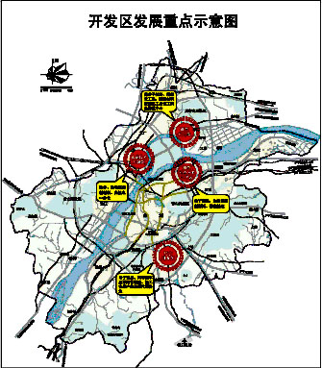
●高新技术开发区：进一步放大国家级高新区的政策覆盖面，加速发展国家级软件园和生物医药园，整合全市的应用软件及系统集成、光机电一体化、新材料等高新技术产业。
●南京经济技术开发区：依托港口和国家级出口加工区优势，扩大临港产业规模，重点发展电子信息、生物医药、新材料、物流储运等产业，成为国内一流的平板显示和临港产业基地。发挥国家（南京）显示器件产业园、省信息产业基地的品牌优势，建成全国领先、亚洲有影响的平板显示器件生产基地。凸显南京生物医药产业园的集聚效应，形成南京生物医药主要生产基地。推进光学光电、金属、化工、新型建材等新型材料产业发展。
●南京化工园：立足乙烯、醋酸、氯碱等核心项目，延伸形成三大特色产业链，重点发展高分子材料、精细化学品、新型材料、医药化工等高附加值石油化工、天然气、煤化工延伸产品，同时建设华东重要的化工产品物流集散中心，成为以高度集中、高度增益和高度流通为特征、具有世界影响、全国一流的化工园区。
●江宁开发区：重点发展电子信息、汽车整车及零配件制造、轻工食品产业和现代服务业。依托出口加工区，重点引进手机、芯片、通信等大进大出型企业。依托汽车城，加快推进福特项目建设，积极引进汽车零部件项目。依托江苏软件园，着力引进国内外知名软件企业。依托空港工业园，促进现代物流、航空科技和先进制造业发展。
第十三章 建设和谐南京
坚持以人为本，加强社会建设，完善社会管理体系，以解决好群众最关心、最直接、最现实的利益问题为着力点，加快构建民主法制、公平正义、诚信友爱、充满活力、安定有序的和谐社会，确保和谐南京建设取得阶段性成效。
第一节 全力促进充分就业
把扩大就业摆在经济社会发展更加突出的位置，统筹城乡就业，实施积极的就业政策，建立市场主导就业、政府推进就业、个人自谋职业相结合的就业长效机制。进一步优化创业环境，降低创业门槛，完善鼓励创业的相关政策，健全创业信用担保体系，充分发挥创业基金促进就业的功能，营造良好的发展创业氛围。落实政府就业责任制，优先安排促进就业所需资金，实施新增就业岗位计划，建立多渠道的岗位开发与就业引导机制，开发一批公益性岗位，重点解决困难人员就业问题。整合社会培训资源，加强技能培训和职业教育。建设公共实训基地，注重高技能人才培养，实施职业技能振兴计划，重点实施新技师培养倍增计划。建立健全培训网络，提高农村适龄劳动力、城镇就业困难人员的就业适应性和竞争力。积极促进民营经济、服务业和微小型企业、非正规劳动组织、劳动密集型产业发展，鼓励和规范有条件的企业推行小时工、季节工、劳务工等灵活多样的用工方式，挖掘就业潜力，扩充就业方式。健全就业服务体系，努力提高就业质量。完善就业服务平台，加快建立城乡统一的劳动力市场和就业、失业登记管理制度，建立覆盖全市、连接社区的综合信息网络，积极鼓励劳务输出，形成人才市场和劳动力市场统一、城乡劳动力统一的就业指导网络体系。
第二节 建立健全多层次的社会保障体系
增加财政的社会保障投入，多渠道筹措社会保障资金，进一步完善社会保障制度，初步建立起覆盖城乡所有人员的社会保障体系。完善城镇社会保障制度，进一步提高养老保险、失业保险 、医疗保险覆盖面和保障水平。加快实现市级养老保险统筹，退休养老金待遇水平逐步实现市县并轨。改革养老金计发办法，逐步做实个人账户。鼓励企业建立补充保险，支持发展各类商业保险，全面推广和规范企业年金。完善农村社会保障体系，基本建立农村养老、合作医疗保险制度和最低生活保障制度，逐步提高保障标准。实施困难群体帮扶救助制度，建立以最低生活保障和“五保”供养制度为基础、以困难群众大病医疗救助、灾害救助和教育、 住房、司法等专项救助为辅助，以政府救济为主导，以慈善救助和社会互助为补充的社会救助体系，有效保障困难群体的基本生活和平等享受公共服务的权利。建立有效的住房保障机制，扩大经济适用住房、廉租住房受益面，对最低收入困难家庭做到廉租住房“应保尽保”，经济适用住房、中低价商品房、廉租房年供应量不低于100万平方米，积极发展房屋租赁市场，稳定居住成本。积极应对人口老龄化问题，建立健全老龄化社会配套保障机制，建设金陵老年大学等适应老年人需求的各类机构与设施，大力推进养老服务事业的发展，实现“老有所养、老有所医、老有所教、老有所学、老有所为、老有所乐”。
第三节 合理调节收入分配关系
完善按劳分配为主体、多种分配方式并存的分配制度，坚持各种生产要素按贡献参与分配；注重社会公平，加强对收入分配的调节力度，努力缓解收入分配差距扩大的趋势。着力提高低收入者收入水平，逐步扩大中等收入者比重，有效调节过高收入，规范收入分配秩序，加大依法征缴所得税的力度。健全企业工资增长机制、农民从集体资产和土地使用权中受益机制，完善市场化的劳动力价格决定机制，逐步提高并确保执行最低生活保障和最低工资标准，并按照社会经济发展的实际情况适时调整。优化财政支出结构，以完善社会保障体制为主要途径，促进公共财力的使用向低收入者适当倾斜。进一步加大财政转移支付力度，有效减轻农民负担，探索建立促进农民增收的长效机制。
第四节 科学实施社会人口管理
以提高人口素质、优化人口结构为重点，加快建立人口和计划生育工作新机制，加强和改善社会人口管理。坚持计划生育基本国策，稳定人口低生育水平，积极推行优生优育，全面实施农村部分计划生育家庭奖励扶助制度。科学调控人口规模，引导人口有序迁移和合理分布；积极优化人口结构，加大对各类高素质人才的引进，形成健康有序的人口增长格局。建立健全外来人口管理与服务体系，切实维护其合法权益。积极完善对老年人、妇女、儿童、残疾人等群体的社会服务。
第五节 加强和谐社区与和谐乡镇建设
推进社区自治，提高居民对社区事务的参与度，大力推行社区党组织、社区居委会、业主委员会和物业管理机构各司其职发挥作用、共同协商社区事务、共同开展社区服务的“多位一体”社区管理新模式。研究出台全市社区建设与管理规范，进一步完善社区功能，逐步形成成熟的社区管理制度。在旧城改造、新区开发中，将社区建设纳入统一规划，进一步推进社区行政事务受理中心、社区服务中心的建设。加强社区组织建设，加快培育能够承担事务性工作，提供公益性服务、调节民间纠纷、发展慈善事业的社区群众组织和中介服务组织，积极开展社区志愿者服务活动，培育一批具有示范效应的“和谐社区”和“亮点社区”。以村民自治为基础，引入城市社区服务和社区民间组织管理机制，推进村镇管理的科学化、制度化，提高村民自治组织解决基层事务的能力和水平，打造和谐农村建设的坚实基层载体。到2010年，90%以上的社区成为制度完善、管理规范的新型社区。
第六节 构建统一规范的诚信体系
以政府信用、企业信用和个人信用为重点，建立健全征信及信用监管平台，打造诚信南京。围绕信用信息的征集、管理和使用，完善有关法律法规，依法加强政府监管和市场监管，加大失信惩戒力度。以完善信贷、纳税、合同履约、产品质量等信用记录为重点，加快建设企业与个人信用服务体系。加强金融、工商、税务、市政公用等信用信息平台的互联互通和资源共享，建立联合征信平台，着力消除诚信记录的信息障碍。以行业协会为主体，积极推行信用档案记录和管理，加强行业自律，建立行业违信惩戒制度。加强全社会诚信道德教育，树立并弘扬诚信的文化和价值理念。
第七节 推进平安南京建设
建立涵盖自然灾害、事故灾难、突发公共卫生事件、突发社会安全事件等多层面的城市防灾减灾与公共危机预防、应急体系和保障机制，打造平安南京。进一步完善防空、消防、防震体系和沿江沿河防洪圈，加强农村防洪、防旱设施建设，提高城乡综合防灾减灾能力。高度重视安全生产和事故预防，落实安全生产责任制，形成较为完善的监管体系、应急救援体系、技术支撑体系和教育培训体系，各类事故得到有效控制，确保安全生产各类伤亡人数、道路交通事故死亡人数及重特大事故死亡人数明显下降。加强现代社会治安防控体系建设，有效控制犯罪率，提高刑事案件破案率。正确处理人民内部矛盾，完善社会矛盾调处机制，妥善协调社会各方面利益关系，有效维护社会稳定大局，创建全国最安全城市。加强交通安全监管，减少交通事故。强化对食品、药品、餐饮卫生等的监管，进一步改善食品药品市场秩序，保障人民群众健康安全。
专栏二十三 安全生产工作重点任务
●安全生产监管、监察建设：完善安全生产法规体系、技术标准体系、安全生产监管体系。
●重大事故隐患治理及危险源监控：重点加强矿山、化工及危险化学品、烟花爆竹和民爆器材的仓储区、建筑、道路交通、人员密集场所、特种设备、燃气及公共基础设施等场所和设施的安全治理和监控。
●建立健全安全生产应急救援体系：建立安全生产重特大事故应急处置指挥中心及分中心、应急救援基地及配套辅助系统。
●安全生产信息化体系建设：建设覆盖全市、区县、重点企业的安全生产监管信息网络及综合数据库群。
●安全生产科技支撑体系建设：扶持安全科学技术研究和推广应用，鼓励安全产业发展。
●安全生产文化与人才建设：加强安全生产培训和宣传教育，普及安全知识，增强全社会安全意识。
第八节 加强精神文明与民主法制建设
大力弘扬民族精神和时代精神，着力塑造具有南京特色的新时期市民精神和城市精神。进一步加强思想政治工作，突出未成年人思想道德建设和大中学生思想政治教育，有针对性地解决不同社会群体的思想问题。全力推进创建全国文明城市工作，广泛开展群众性精神文明和公民道德建设活动，加强市民行为规范和礼仪教育，营造诚信友爱、谅解宽容、祥和文明的氛围，丰富和展示城市文明新形象。加强民主法制建设。巩固和壮大最广泛的爱国统一战线，充分发挥各民主党派、社会团体和社会各阶层在民主政治建设与构建和谐南京中的作用。进一步创新和完善政治文明建设工作目标体系，健全考核机制。进一步加强基层政权机关和群众性自治组织的民主制度建设，巩固和扩大基层民主。支持工会、共青团、妇联和工商联等人民团体依照法律和各自章程开展工作，加强妇女儿童工作，保护妇女儿童合法权益。切实做好民族、宗教和侨务工作，加强宗教活动场所建设和管理。加强现代国防教育，进一步做好双拥工作。坚持依法治市，强化法制机构和队伍建设，推进综合执法体制改革；加强和改进地方立法工作，提高公众参与程度，完善城市管理、市场监管及可持续发展等方面的立法，逐步形成比较健全的地方法规和规章，提高地方立法质量。认真做好普法工作，全面实施公务员和行政执法人员依法行政知识岗位培训，进一步增强各级领导干部和机关工作人员的法制观念和依法行政能力；完善学校、家庭、社会三位一体的青少年法制教育网络，推动对企业经营管理人员、农民、外来经商务工人员及流动人员的法制教育，增强知法守法的自觉性，提高防范意识、维权意识。

第四篇 规划实施
保证“十一五”规划得到有效实施，必须紧密结合新的时代背景和南京发展的阶段要求，提高政府在新形势下驾驭经济工作的能力和水平，建立起有效的规划实施保障机制。
第十四章 建立健全科学发展的评价与考核体系
落实科学发展观，全面完成“十一五”规划确定的各项目标和任务，必须从思想上、组织上、作风上和制度上形成更为有力的保障。坚持以人为本，更加关注民生，切实把促进人的全面发展作为根本出发点和落脚点，把统筹城乡发展、统筹区域发展、统筹经济社会发展、统筹人与自然和谐发展、统筹国内发展和对外开放的要求结合到南京发展的实际中，贯彻到各级政府、各部门促进发展的思路里，落实到建设的各项任务和调控的具体措施上。要深化对科学发展观基本内涵和精神实质的认识，建立健全符合科学发展观要求的经济社会发展综合评价体系、各领域的配套政策体系及干部考核体系，切实形成促进科学发展的激励与约束机制。根据市域空间主体功能分区，制定并实施空间开发规划，建立健全分类指导的土地、财政政策和考核评价体系，引导区县形成主导功能，形成特色优势。要坚持一切从实际出发，尊重群众的首创精神，自觉按客观规律办事，扎扎实实推进改革开放和城市现代化建设。
第十五章 着力改善经济调节
围绕保障规划实施，加强和改进对经济社会发展的综合协调。要充分发挥市场机制配置资源的基础性作用，进一步减少政府对微观事务的直接干预，打破地方保护、地区封锁和行业垄断，维护公平竞争的市场秩序，保证市场调节机制有效发挥应有的作用。要改善政府对公共资源的配置，根据发展需要，进一步理顺政府部门关系，合理调整部门职能分工，建立重要资源的高效配置综合机制，显著提高资源配置的组织程度，促进重要公共资源向重大工程、重点项目、重点区域、重要领域倾斜。要大力推进投资体制改革，科学界定政府投资职能和范围，规范政府投资行为，确立企业的投资主体地位，积极发展新型投资运营方式，引导社会资本投向公用事业、基础设施等领域。要有效优化投资结构，促进基础设施建设投入合理增长，科学调控房地产投资，积极扩大企业更新改造投资。要加强公共政策的研究设计，根据规划确定的重点领域和主要任务，相关部门各司其职、协调统一，在发展民营经济、建设差异化主体功能区、支持科技创新、发展循环经济、促进节约资源、鼓励消费、改善人口调控、加强职业培训、完善社会救助等方面，制定完善保障规划实施的配套政策与推进计划，确保各项任务得到有效落实。
第十六章 认真组织重大工程实施
重大工程是“十一五”规划重点任务的具体落实，保证规划有效实施，必须集中精力抓好重大工程建设。
建立分类指导的项目实施机制。针对不同项目类型，实行重大项目建设的分类指导。对主要依靠市场配置资源，由市场主体自主实施的项目，政府部门重点履行好明确发展导向、加强市场监管和做好项目服务的职能，维护公平竞争，不得干预市场机制正常运行；对政府提出、社会资金参与建设的项目，政府要明确项目要求，创新投融资体制，营造良好的制度与政策环境，充分激发市场主体参与项目建设的积极性；对需要政府切实履行职责、主要由政府投入建设的项目，包括义务教育、公共卫生、社会保障、促进就业、公共安全等方面的重点工程，需要政府有效配置资源，切实落实责任，提供资金保障，确保规划提出的建设任务落到实处、按期完成；对规划明确的主体功能区划、环境治理、生态保护等方面的重点工程，除以政府投入为主进行建设外，还要通过建立健全法律法规，加大执法力度，从法律手段上保障落实。
加强和改善重大项目的建设管理。进一步完善重大项目储备机制，除了对市场机制主导领域的项目建设加强指导外，着重强化基础设施、教育卫生、环境保护、公共安全等公共服务领域的项目储备，按照规划确定的发展方向，不断研究和提出新的建设项目，形成动态有序的项目储备；进一步提高项目建设的服务水平，建立起城市规划、土地利用规划及各类相关规划在重大项目建设上的衔接配套机制，保证重大项目的有效实施。进一步加强建设项目的跟踪管理，完善项目法人招投标制度，加强质量管理，按照项目建设时序，分阶段落实节点任务，保证项目建设有序推进；建立起重大项目的后评估机制，不断提高重大项目的组织建设水平。加强对政府投资项目的审计监督，提高政府投资项目资金的使用效益。
提高公共服务领域重大项目建设的财政保障程度。根据规划确定的重点，建立经济社会发展规划与同级财政预算相挂钩的制度，编制实施好年度财政预算，并形成在公共服务领域总体上根据需要逐年递增的投入机制。整合专项资金，规范使用管理，确保专项财政资金投向关键领域和薄弱环节，最大限度地发挥财政资金的使用效益，并结合面向农村的项目建设，促进财政资金向农村倾斜，加大对发展滞后地区财政转移支付的力度。合理使用各类政府投资资金，建立依据规划审核政府投资项目的制度，对于规划建设的项目中属于公共产品、无法由市场供给的，纳入财政预算。根据公共财政服务于公共政策的原则，财政预算安排的优先领域是：农村义务教育和公共卫生、农村交通基础设施、农村科技推广、职业教育、农村劳动力培训、促进就业、社会保障、扶贫减贫、防灾减灾、公共安全、公共文化、污染防治、生态保护等。重点支持的区域是：限制开发区域和禁止开发区域，革命老区，贫困地区等。区县财政也要结合实际，参照上述要求统筹安排。
第十七章 科学建立规划工作保障机制
建立有效的规划工作保障机制，是规划实施的重要环节。要进一步增强规划的整体协同性，增强规划执行的稳定性与严肃性。明确经济社会发展规划在各类规划中的主导地位，加强规划衔接，做深做实专项规划。妥善处理经济社会发展规划与城市规划、土地利用规划之间的关系，加强衔接配合，确保在总体要求上指向一致，在空间配置上相互协调，在时序安排上科学有序。各有关部门要依据本规划纲要，编制实施好专项规划，明确专项领域的发展方向、发展目标、工作重点和政策措施安排。市投资主管部门要会同相关职能部门制订好具体建设项目计划，合理安排项目实施进度，促进规划有效落实。市财政和投资主管部门要将规划作为项目审核的重要依据，组织安排好财政预算和政府投资。要加强中长期规划与年度计划目标考核体系的紧密衔接，根据规划逐年分解主要目标和重点建设任务，形成中长期规划逐年落实、动态实施的机制。市政府各部门要按照职责分工，将规划纲要确定的相关任务纳入本部门年度计划，落实责任，明确进度，抓好落实，并及时将进展情况向市政府报告。要进一步加强和改进规划宣传。面向全社会，积极广泛地组织好规划宣传，及时披露相关政策和信息，给市场主体以合理预期和正确导向，形成全社会关心规划、参与实施和共同监督的良好氛围。发挥媒体的桥梁作用，健全政府与企业、与市民的信息沟通与反馈机制，促进规划实施。要科学建立规划实施的评估机制。健全规划中期和后评估制度，全面评估规划编制质量和实施效果，提出评估报告，需要修订规划内容的，及时按照有关程序报批、公布或备案和调整规划实施。

